ОТЧЕТ О РАБОТЕ

Батыревской
РАЙОННОЙ Детской БИБЛИОТЕКИ

за 2007 год

с.Батырево, 2008

Адрес: | 429350,село Батырево, проспект Ленина,18
Телефон | - | Факс | - | E-mail | -
Адрес web-сайта -
Дата основания библиотеки - 1952 год
Дата получения статуса
Директор МУК «Межпоселенческая центральная библиотека Батыревского района» Исаева Н.В.
1. Таблица основных статистических показателей
Показатели 2003 2004 2005 | 2005 | 2006 | 2007
Поступление финансовых средств (руб.) | 127424 | 233,6
- Из них:
- Бюджетные ассигнования | 127424 | 233,6
- Собственные доходы |  |  | 5610
- Прочие (спонсоры, гранты и т.д.)
Использование финансовых средств (руб.)
- На оплату труда | 119856 | 229,3 | 212300
- На кап. ремонт |  | 172,6
- На приобретение оборудования
На комплектование всего (руб.) | 113498
- Из них:
- на подписку | 3495 | 6000 | 8000
- на книги |  | 39150,23 | 764291(на всю систему)
- на другие виды изданий
Объем фонда (экз.) |  |  | 21816
- Кол-во названий книг |  |  | 9838
- Кол-во экземпляров книг | 19211 | 22111 | 18802
- Аудиовизуальние документы
- Электронные издания |  |  | 16
- Кол-во названий периодики | 11 |  | 14
- Объем фонда на чувашском языке (экз.) | 2094 | 2148 | 2167
Книгообеспеченность на 1 чит. | 11 | 11
% обновляемости фонда | 0,12 | 0,03 | 0,01
Поступило за год (экз.) | 478 | 820 | 239
- Кол-во названий книг | 77 | 548 | 99
- Кол-во экземпляров книг | 119 | 540 | 188
- Аудиовизуальние документы
- Электронные издания |  | 133 | 6
- Кол-во названий периодики | 11 | 11 | 14
- Поступило новых книг на 1 читателя. | 0,2 | 0,2 | 0,2
Выбыло из фонда за год (экз.) | 1839 | 603 | 534
Документовыдача (всего) | 57855 | 57900 | 58532
В т. ч.: Печатных | 57855 | 57900 | 58532
Электронных |  |  | 99
Аудиовидеодокументов
Выдано копий документов |  |  | 199
МБА Количество заказов по МБА
Получено по МБА
Количество отказов пользователям (всего) | 51 |  | 29
- % от общей книговыдачи | 0,08
Отказы по причине отсутствия в фонде | 10 |  | 29
Число пользователей (всего) | 2001 | 2001 | 2006
- В том числе:
- дошкольники | 24 | 23 | 35
- 7- 9 лет | 401 | 541 | 610
- 10-14 лет | 911 | 923 | 1034
- 15-17 лет | 75 | 280 | 131
- 18-24 | 15 | 118 | 25
- 25 лет и старше (всего) |  | 116 | 171
Из них: - руководителей детского чтения | 173 | 127 | 149
- родителей ваших читателей | 17 | 41 | 40
Число посещений (всего) | 24965 | 25003 | 25518
- Средняя посещаемость | 12,4 | 12 | 12,7
- Средняя читаемость | 28 | 28 | 29
- Обращаемость фонда | 2,6 | 2,6 | 2,6
Справ.-библиограф. и информ. работа
- Кол-во выполненных справок (всего) | 520 | 520 | 548
- В том числе с использованием  - электронных ресурсов |  |  | 174
Количество занятий по программе формирования информационной культуры пользователей |  |  | 15
Количество:
- дней информации, дней специалиста |  |  | 2
- абонентов ИРИ и ДОР |  |  | 8
Электронные ресурсы
- Объем ЭК |  |  | 863
- Кол-во записей в собственных ЭБД
- Объем других электронных БД
Количество массовых мероприятий | 24 | 31 | 32
Число клубов по интересам, любительских
объединений, кружков т.п.
Количество посетителей массовых мероприятий | 2700 | 2816 | 2827
Количество выставок | 25 | 43 | 31
Методическая деятельность
- Количество выступлений на семинарских занятиях  - и совещаниях | 8 | 8 | 6
- Количество разработанных методико-библиографических материалов | 5 | 3 | 5
- Количество выездов в сельские библиотеки | 54
- Количество ваших публикаций и выступлений в СМИ | 5 | 5 | 4
Площадь библиотеки (кв. м.), в т.ч.
- Для хранения фондов | 170 | 170 | 170
- Для обслуживания читателей | 80 | 80 | 80
Число посадочных мест в читальных залах | 20 | 20 | 20
Штат библиотеки (чел.) | 4 | 5 | 5
Из них библ. работников (чел.) | 4 | 4 | 4
Технические средства |  | 1 | 1
- Число ПК |  | 1 | 1
- Копировально-множительная техника
- Транспорт
- Количество телефонных номеров
1. Информационная карта деятельности
1 | Население (всего) по району | 43465
 | В т.ч. детей до 15 лет | 10639
 | Кол-во библиотек в районе | 37
 | Сельских | 35
 | Из них модельных | 26
 | Детских | 2
 | Из них модельных | 2
 | вновь открытые
 | закрытые
2 | Средние показатели в сравнении с прошлым годом | ЦДБ
 | Посещаемость | ^{12,7}
 | Читаемость | 26
 | Обращаемость фонда | 2,6
3 | Состояние фондов
 | уменьшение на %, | -1,0%
 | увеличение на %
4 | Материально-техническая база
 | помещение
 | технические средства
 | наличие компьютеров, ксероксов, сканеров | 1 компьютер, 1 сканер
 | Приобретено
 | Необходимо приобрести | ксерокс
5 | Внебюджетные средства: всего | 5610,50
 | в т.ч. от платных услуг | 5610,50
 | Аренды
 | Спонсорская помощь
 | Социальные заказы (гранты)
 | Другое
6 | Кадры
 | Сколько сотрудников (всего) | 5
 | в настоящее время обучаются в вузах
 | в т.ч. библиотечных
 | в средних специальных учебных заведениях
 | в т.ч. библиотечных
 | закончили обучение в 2005 г
 | - в библиотечных вузах_
 | - в средних специальных учебных заведениях
 | Социальная защита: | Кол. Чел |  | сумма
 | - надбавки:
 | за стаж
 | за методическую работу
 | сельские
 | персональные
 | дополнительные отпуска ( кол-во дней)
 | другие формы поощрения
 | Сколько библиотечных работников сменилось за год____ | Изменений нет.
 | Штатное расписание ЦДБ. Нет методиста по работе с детьми. | 1.Заведующая  2.Библиотекарь 1 кат.  3.Библиотекарь 1 кат.  4.Библиотекарь 2 кат.  5.Уборщица

2. Основные направления деятельности и задачи отчетного года

Ведущая тема года – год ребенка.

- Повышение статуса чтения и читающего ребенка в местном сообществе;
- Создание условий для наиболее полного удовлетворения информационных потребностей детей;
- Сохранение историко-культурного наследия своей малой Родины;
Чувашского края;
- Работа по продвижению чтения;
- Предоставление информации в удобной для пользователя форме;
- Установление и поддержание связей с общественностью;
- Воспитание нравственных ценностей, патриотизма и гражданственности;
- Взаимодействие традиционных приемов, подходов, форм в библиотечном обслуживании пользователей;
- Обеспечение качественного комплектования библиотечного фонда литературой, электронными документами, периодическими изданиями.
- Улучшение материально-технической базы библиотеки: внедрение методов проектного развития и привлечение внебюджетного финансирования;
- Повышение квалификации библиотечных работников: создание условий для творческого роста персонала.

- Детская библиотека в социокультурной среде района

3.1 Социологические и маркетинговые исследования.

Тема исследования | Сроки проведения | Цель и задачи | Объект и предмет исследования
«Лидер чтения» | Ноябрь - декабрь | Выявить наиболее активных читателей ДБ | Пользователи библиотеки.

Методы | Виды собранных документов и их количество | Результаты | Практические рекомендации
Анализ читательских формуляров | 1500 формуляров | Выявлены самые активные читатели по номинациям 7 – 10 лет, номинация 10 -13 лет, номинация 14 – 17 лет. | Поощрять самых активных читателей, продолжить работу с активными читателями.

3.2. Главные мероприятия года (областные, районные конкурсы, праздники, юбилеи, декады, недели)
Названия | Основные  мероприятия | Социальные  партнеры | Кол-во  охваченных | Источники финан  сирова  ния | Время и место проведения | Итоги,  перспективы
Госпожа широкая Масленица | Театрализованное представление и хороводное гуляние | Школы №1и №2, школа-интернат, школа искусств | 45 | РДБ | март  2007г. | Благодарность
Литературная Чувашия:  Книга года | Анкетный опрос  Отзывы читателей |  | 37 |  | март апрель  2007г.
Папа, мама, я - книжкины друзья | Конкурсное мероприятие семей | Школа, социальный центр, ДБ | 35 | РДБ | 15  май | Благодарственное письмо администрации ДБ
День защиты детей – первый летний денек | Районный праздник в парке | Школы, школа искусств,с/п соц.центр, ДБ | 211 |  | 1 июня
В рамках республиканского фестиваля «Вместе с книгой в Новый год» | Встречи с местными писателями и поэтами | ДБ с/б | 90  49 | Школа – интернат  ДБ | декабрь  декабрь
Юбилей Батыревского района | Встречи с писателями  (Р. Сарби, Аскар, Альбина Любимова, Л. Сачкова, В. Туркай, Казанов). | ДБ  школы |  | МЦБ, ДБ, ПУ, школы | июнь, октябрь, декабрь
Районный конкурс «Мое село-капелька России» | Конкурсные работы | Школы, семьи, сельские библиотеки | 170 | РДБ, МЦБ, с/п | октябрь ноябрь | Дипломы, призы, благодарственные письма
Республиканский конкурс «За новый социальный статус и имидж профессий» | Лучший сценарий мероприятия по продвижению чтения «Под небом Марта» | ДБ, школы | 55 | ДБ, МЦБ | март
Республиканский конкурс «Лидер чтения» | Выявление активных читателей |  | 1800 | РДБ | декабрь | Дипломы, призы
Республиканский конкурс на лучшую мультимедийную презентацию «Любимые книги моей семьи» | Составление презентации | семьи | 4 | РДБ | декабрь | Дипломы, призы, благодарственные письма
  - Координация деятельности со школами внешкольными, общественными культурно-просветительными учреждениями, другими социальными партнерами, общественными организациями.
Выполняя Указ Президента ЧР Федорова Н.В. «2007 – год ребенка» Батыревская детская библиотека координирует свою работу со школами своего села и дошкольными учреждениями «Центральный», «Василек», «Солнышко». Традиционной стала тесная связь библиотеки с этими учреждениями образования: школами, детскими садами. Они – постоянные наши партнеры. Сложились добрые отношения со школой искусств и отделом социальной защиты населения.
Мы четко понимаем, что успешная работа библиотеки, ее общественное и финансовое положение все более зависит от общественного признания. Престиж библиотеки открывает дополнительные возможности.
Пока у нас очень мало спонсоров. Без спонсорской помощи оформлять хорошую подписку сложно.
  - Рекламная деятельность
Направление | Цель | Источники информирования |  |  | Общественные.  презентации,  юбилеи | Результаты,  перспективы
Направление | Цель | СМИ | Стенды | Буклеты | Общественные.  презентации,  юбилеи | Результаты,  перспективы
Реклама библиотеки | Привлечение в библиотеку новых категорий пользователей, формирование положительного имиджа библиотеки | 4 | 2 | 3 | 2 | Библиотека востребована, растет посещаемость, престиж.
Реклама библиотечных  услуг | Наиболее полное использование ресурсов библиотеки. |  |  |  |  | Расширение спектра услуг, рост доходов библиотеки.
Библиотека подает экспресс репортажи об интересных мероприятиях для размещения информации на сайте администрации Батыревского района сразу после проведения мероприятия.
В библиотеке разработаны и размножены
буклеты:
- Людмила Александровна Сорокина
- Памятка для родителей «Научите ребенка любить книгу»
- Художественные произведения о семье – список литературы
Кроме того, распечатываем актуальные календарные тематические листовки, посвященные важным датам и событиям.

Созданию положительного имиджа библиотеки, ее востребованности, способствует и сотрудничество со СМИ.

О библиотеке районная газета «Авангард» напечатала в 2006 году:
- заметку «Чаваш тухйинчи чи пысак ахах» - автор зав. библиотеки Такмакова Т.И. («Авангард», от 27 января 2007 года)

- «Татьяна Ильиничнасен Сене султи емечесем» - автор А.Н.Егорова, корреспондент газеты «Авангард» («Авангард», от 27 января 2007 года)

- «Конкурса хутшёнса» - автор читатель библиотеки Андрей Гаврилов («Авангард», от 07 апреля 2007 года)

- «Манён ял – Ра==ей тумлам.» - автор А.Астраханцева, корреспондент газеты «Авангард» («Авангард», от 29 декабрь 2007 года)

4. Организация библиотечной деятельности
4.1. Анализ основных цифровых показателей: читатели, книговыдача в сравнении с прошлым годом.
 | 2006 год | 2007 год
Число читателей | 2001 | 2006
Книговыдача | 57900 | 58532
Число посещений | 25003 | 25518
2007 год был богат встречами писателями и поэтами, нашими земляками. В стенах библиотеки прошли встречи с Р.Сарби, Мефодьевым А.И., А.Любимовой. В рамках празднования 90-летия В.Давыдова – Анатри прошла встреча с поэтом В.Тургай и писателем А. Казановым.
В 2007 году был юбилей района. У нас в библиотеке к этой дате был объявлен конкурс «Мое село-капелька России». Более 170 работ был представлен на суд жюри. Были очень хорошие работы, победители награждены ценными подарками.
В районе 2007 году открылись 11 модельных библиотек, открылась новая библиотека – Ново-Котяковская библиотека.
Много хороших книг получили, которые вышли в Чувашском книжном издательстве краеведческого характера, об истории своего края. Все эти книги большую помощь оказывают при подготовке к урокам. Но наш читатель еще хочет почитать и хорошую, художественную литературу, но их катастрофически не хватает.
Не по нашей вине нет у нас и связь с Интернетом.
В 2007 году много мероприятий прошел вместе с родителями. Родители охотно приходят на мероприятия и за книгами вместе с детьми в библиотеку.

5. Содержание работы с читателями
Пускай сменяются эпохи, времена,
В погоне не успеть за бурным веком
Но мы уверены – жива будет страна,
Пока работают библиотеки.
Самым юным читателем стала Владимирова Анастасия, ей всего – 4года, а самый старший Д.Н.Кошкин – ему 74 года. В библиотеке ежегодно проводится конкурс «Лидер чтения», «Самый активный класс». В отчетном году участвовали в республиканском конкурсе «Лидер чтения», «Дарит крылья вдохновенье», «Любимые книги моей семьи» и районный конкурс «Мое село – капелька России».
К концу 2007 года среди пользователей – детей не осталось ни одного должника.
Ежегодно выпускники школ и ПУ, филиала университета приходят к нам с обходными листами, это тоже помогает в работе с должниками.
Мы стараемся делать все для того, чтобы встреча с книгой для юного читателя становилась событием. В библиотеке организованы красочные выставки: «Радость дарят любимые книги», «В некотором царстве, в некотором государстве», «Почитаем, поиграем», «Из сумки Почтальона», «Книги юбиляры». Наша основная читательская аудитория – это дети. Кто вводит в мир литературы – это семья, школа, библиотека.
К счастью, сегодня родительский интерес к библиотеке, к чтению возрос.
Родители с детьми приходят в библиотеку, для детей и родителей проводятся в библиотеке литературные вечера, игры, викторины, громкие чтения, виртуальные экскурсии, слайд-беседы.
Детей младшего возраста особенно интересует «Сказочный теремок», сказки, детские журналы. А для пользователей старшего возраста интересует: каталоги, справочная литература, электронные энциклопедии, новые книги.
В течение ряда лет в библиотеке проводятся «Неделя возвращенной книги». Контроль за возвратом книг ведется постоянно, книги выдаем на 10 дней, по просьбе пользователей продлеваем срок возврата книги.

Культурно – просветительная и досуговая деятельность
Краеведческая деятельность.
Человеку свойственна глубокая привязанность к родной земле, к дому, где он родился,
впервые начал узнавать лицо матери и улыбнулся ей, встал на ноги и пошел, сначала придерживаясь теплой и ласковой руки матери, а потом уже - по жизни.

Одним из направлений в нашей работе является - краеведение.
22 января 2007 года в день 100-летия чувашского поэта П.П. Хузангая прошел литературный час с учащимися Батыревской школы-интерната.
Библиотекари Романова Л.А. и Лукина В.Н. рассказали о жизни и творчестве поэта, читали стихи А.Пушкина в переводе П. Хузангая. П.П. Хузангай много стихотворений писал и для детей. Его стихотворение-песню «Колыбельная» знают все дети и взрослые в нашей республике.
Поэт посвятил много стихотворений и нашему краю, земле юхминской. Об этих стихотворениях тоже рассказали библиотекари.
Много писал поэт и сказки. Одну из сказок «Репу» читали на этой встрече.
В библиотеке оформлена книжная выставка «Шантём хамён =ёлтёра». В эти дни около этой выставки можно видеть постоянно юных читателей. Многих интересуют стихи П. Хузангая, его творчество.
Мы надеемся, что нынешнее поколение будет и читать, и помнить стихи великого поэта.
К 85-летию чувашского поэта П. Ялгира в читальном зале детской модельной библиотеки оформили книжную выставку «Ситенсен кам пуласси, палла ачаран».
19 февраля провели обзор книг П. Ялгира. Петр Ялгир писал много стихотворений для детей. Библиотекарь Романова Л.А. познакомила с книгами П. Ялгира, которые имеются в библиотеке. В фонде библиотеки имеется книга «Янравла шанкарав» с автографом автора. В 2001 году с Петром Алексеевичем прошла встреча в детской библиотеке.
Петр Ялгир - поэт, поэт-песенник, драматург, переводчик. Более 250 песен сложено композиторами на его стихи. Он автор более 50 книг.
Очень знаменитые песни «Катюша», «Жди меня», «Сулико». Петр Ялгир перевел на чувашский язык и сам исполнял эти песни на встречах с любимыми почитателями его таланта.
Юным читателям понравились стихи из цикла «Школа. Учеба. Мечты».
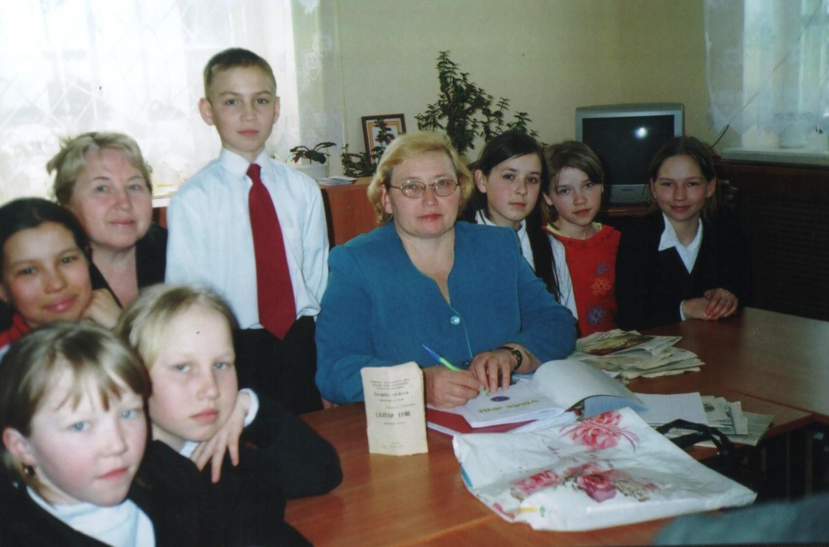 | В рамках республиканского конкурса «Литературная Чувашия: Книга года – 2005» в читальном зале районной детской библиотеки 21 марта 2007 года прошла встреча с одним из авторов книги «Уйах ачи» (Сын месяца) Сорокиной Людмилой Александровной.
Книга участвует в конкурсе в номинации «самая читаемая детская книга на чувашском языке». Автор рассказала о своих детских годах, тогда она уже писала стихи. Во время учебы в университете она печаталась в республиканских журналах «Хатер пул», «Таван Атал», Ялав».
Её стихи посвящены природе, дружбе, детям. Окружающий мир она видит глазами детей. Много стихов у неё и познавательного характера, читаются легко и главное, понятно маленьким читателям. Многие дети уже имеют эту книгу в своей домашней библиотеке.
Учащиеся 5 «а» класса затаив дыхание, слушали стихи Людмилы Александровны: «Капелька», «Котёнок», «Арина», «Марина», «Шофер» и многие другие стихи. Она ответила на вопросы детей: когда она написала первое стихотворение, нравятся ли её стихи близким, есть ли у неё стихотворения, посвященные первому сыну и многие другие. Оказывается, что в этом классе есть такие, которые пишут стихи. Кириллова Аня прочла свое стихотворение, посвященное родному селу.
В этом году у Людмилы Александровны должен появиться новый сборник стихов. Библиотекари и дети пожелали автору дальнейших творческих успехов, а дети были очень горды, что их учительница – поэт.
Эта встреча всем очень понравилась. Заведующая РДБ Такмакова Татьяна Ильинична провела обзор у книжной выставки «Литературная Чувашия. Книга года – 2005». Подробно рассказала о республиканском конкурсе.
Дружите с книгой: все сокровища
знаний раскроет перед вами она - это: «…самое великое чудо из всех чудес,
созданных человечеством...»
М.Горький.
В конкурсе участвовало 14 книг, изданных и поступивших в библиотеку в 2005 году. Оформлена книжная выставка. Проведены обзоры. Выдано всего 207 книг.
Активное участие в конкурсе принимали учащиеся младших классов, так как детских книг поступило больше. И они не залеживались на выставке.
Самой читаемой детской книгой на чувашском языке стала книга «Уйах ачи». Она выдавалась 68 читателям. Интерес к этой книге вызван тем, что в эту книгу включены стихи Сорокиной Людмилы Александровны. Она учительница чувашского языка и литературы в старших классах БСШ №1. В классах проводились громкие чтения стихов поэтессы, встречи с ней.
Ее стихи очень хорошо читаются, они добрые, светлые.
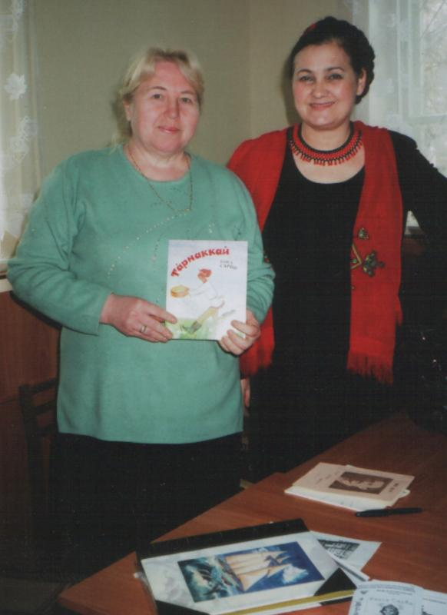 | В рамках республиканского конкурса прошла еще одна встреча с автором книги «Тёрнаккай» Раиса Сарби.  Встреча прошла в очень теплой обстановке. Детям очень понравилась эта книга.  Вот один из отзывов на эту книгу:
Отзыв на книгу Раисы Сарпи «Тарнаккай».
Книга Раисы Сарпи «Тарнаккай» очень интересная и полезная книга. Она красочно оформлена яркими рисунками. Здесь говорится о том, как один мальчик своим горьким опытом сделал вывод, что не надо жить по натаске, а надо учиться всему в школе. Автор очень убедительно и ярко описывает каждый нелепый и горький случай из жизни «Тарнаккай».
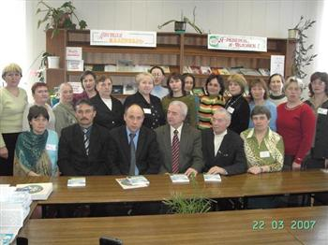
Это сказка очень полезная и поучительная для детей. Воспитательная ценность этой сказки в том, что главный герой сам на своём горьком опыте сделал вывод, что именно школа даёт знание и умения, которые пригодятся в дальнейшей жизни. Побольше бы таких сказок для детей! 3 класс школа – интернат.

В рамках республиканского литературного конкурса «Литературная Чувашия: Книга года-2005» 22 марта 2007 года в читальном зале Батыревской центральной библиотеки прошла презентация книги Сантара Аксара «Тенче пуриншен те перре»? Она вошла в список книг, участвующих в конкурсе.
Поэт при выступлении большое внимание уделил развитию детской литературы на чувашском языке. Ознакомил с первыми стихами, написанными для детей.
Иван Яковлевич Яковлев çуралнă куна, ака уйăхĕн 25-мĕшне, 1992-мĕш çултанпа Чăваш чĕлхи кунĕ тесе палăртма йышăннă. Юлашки çулсенче çак Патшалăх уявĕ тĕлне библиотекăсенче, шкулсенче чăваш чĕлхи эрнине иртересси йăлана кĕчĕ.
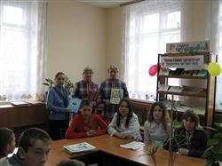
Çак йăлапа эпир те, Патăрьелĕнчи ача-пăча библиотекинче ĕçлекенсем кашни çулах ака уйăхĕн юлашки эрнинче Яковлев вулавĕсене ирттеретпĕр. Тĕрлĕ кĕнеке выставкисем йĕркелетпĕр, ачасене И.Яковлевăн пурнăçĕпе тата ĕçĕ-хĕлĕпе паллаштаракан вечерсем ирттеретпĕр. Çак мероприятисен тĕп тĕллевĕ - И.Я. Яковлевăн, чăваш халăхĕн Улăпĕн сăнарне уçса парасси, ачасене тăван чăваш чĕлхине юратма, хисеплеме вĕрентесси.
Паян та акă, ака уйăхĕн 24-мĕшĕнче, вулав залĕнче, Патăрьелĕнчи шкул-интернатра 7-мĕш класра вĕренекенсем пуçтарăнчĕç. Тĕлпулăва çак класра чăваш чĕлхипе литературине вĕрентекен Полина Васильевна Шулепова уçрĕ.
"Тăван чăваш Улăпне" ятлă литература сехетне Валентина Лукинапа Людмила Романова библиотекарьсем ертсе пычĕç.
Кристина Кичикина, Борис Макаров, Галина Гаврилова, Настя Шурбина, Руслан Зарубин, Арина Павлова чăваш халăх поэчĕсем: А.Алка, В.Давыдов Анатри, П.Хусанкай, Петров-Виръял, Любовь Мартьянова чăваш чĕлхине халалласа çырнă сăввисене вуларĕç. В. Лукина И. Яковлевăн "Лаша шырани", "Пулă сĕрни", "Кахалпа юлхав" ятлă кĕске калавĕсене вуласа пачĕ, ун хыççăн ачасемпе калавсене сỹтсе яврĕç.
Ачасене Л. Романова библиотекарь "Чăваш сăмахĕ - пирĕн чăн çăлкуçĕ. Шăнкăртатать вăл ĕмĕр-ĕмĕре" ятлă кĕнеке выставкипе паллаштарчĕ. Çак выставка умĕнче çак кунсенче яланах ача-пăча хĕвĕшет. Вĕсене пурне те И. Я. Яковлевăн пурнăçĕпе ĕçĕ-хĕлĕ кăсăклантарать.
В августе Батыревскую детскую библиотеку поступили новые книги Чувашского книжного издательства в количестве 21 экземпляров, из них 15 книг - для младшего школьного и среднего возраста.
Для ознакомления юных пользователей на абонементе детской библиотеки оформлена книжная выставка «Моей Земли история живая». Среди этих книг особое место занимает первый том «Чувашской энциклопедии» - это уникальный свод знаний, кладезь жизненного опыта и мудрости многих поколений народа Чувашии.
На выставке представлены книги чувашских писателей Сергея Павлова «Авар», продолжение первых двух «Селкеш», «Тан таппи»; Юрия Скворцова «Пурнас хуме»; Хведера Уяра «Аста эс, тинес?».
Хранители национальных традиций, истинной культуры могут обратить свой взор на книги «Хрестоматия по культуре чувашского края», «Чувашское народное творчество. Благословения и молитвословия».
Для старшего школьного возраста представлена книга Николая Ыдарая «Алфавит – забавный вид». Пособие полезно не только для детей, а также для учителей и для родителей.
Пользователей младшего школьного возраста привлекают детские книжки Бориса Борлена «Хавасла паллашу», Петера Салкуса « Карамель-тарамель» и другие, которые красочно оформлены, интересны и содержательны.
21 декабря 2007 года в читальном зале Батыревской центральной библиотеки проведен литературный час «Аксакал чувашской поэзии», посвящённый 90-летию со дня рождения известного чувашского поэта, нашего земляка В. И. Давыдова – Анатри с учащимися ПУ – 7 и Батыревской СОШ №2. Вела это мероприятие заместитель директора МУК МЦБ Мазякова Н. В.
Наши гости: писатели и поэты, кратко рассказали о своей деятельности, прочитали свои любимые стихотворения, а также много интересного рассказали о В. И. Давыдове – Анатри. Они обещали, что все тёплые слова, произнесённые в родном краю, передадут нашему дорогому земляку.
Приехали гости из столицы Чувашии г. Чебоксары: член Союза писателей Российской Федерации, народный поэт Чувашии, заслуженный работник культуры Чувашской Республики, лауреат премии Чувашской молодёжи им. М. Сеспеля, председатель Правления Союза профессиональных писателей Чувашской Республики, член редакционного Совета журнала «Дружба народов» Валерий Владимирович Тургай; писатель, член Союза журналистов и Союза писателей России, заслуженный работник Чувашской Республики и Российской Федерации, лауреат журналистской премии им. С. Эльгера Аркадий Петрович Казанов; поэтесса, член Союза писателей Чувашии и России, лауреат Всечувашской национальной женской премии им. Эмине Альбина Васильевна Любимова – Юрату. Также на мероприятии приняли участие начальник отдела социального развития, информационного обеспечения и по делам архивов администрации Батыревского района Сергей Владимирович Викторов, учительница Батыревской СОШ № 2, член клуба «Мехел» Галина Фирсовна Хлебникова.
В рамках празднования 80-летия Батыревского района и Года ребенка, объявленного |Указом Президента Чувашской Республики Н.В.Федоровым, Батыревская районная детская библиотека объявила творческий конкурс «Мое село - капелька России».
Одной из задач конкурса является воспитание у детей чувство гордости за свою родину, знание истории своего села.
Конкурс проводился по трем номинациям:
-«Село мое родное» - стихотворения, рисунки и фотоснимки о своем селе
-«Моя деревня - синее раздолье
Где крыльям мельницы уставшей нет покоя
Стога и озимь, озеленяющая волью
И натюрморт, рожденный полем и рукою...» - стихотворения, рисунки и фотоснимки о природе своего села.
-«В будущем мое село» - рисунки о будущем своего села
В конкурсе принимали участие дети, подростки от 7 до 16 лет и семьи, коллективы (классы). Вот некоторые работы представленные на конкурс:
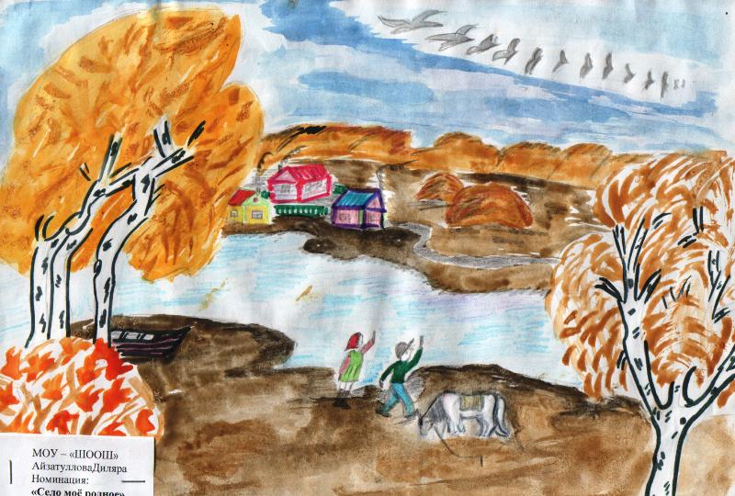 | 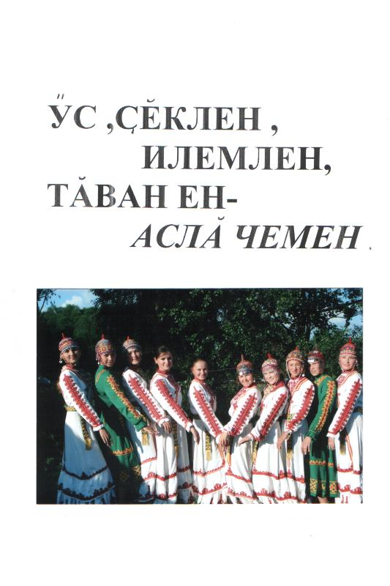 | 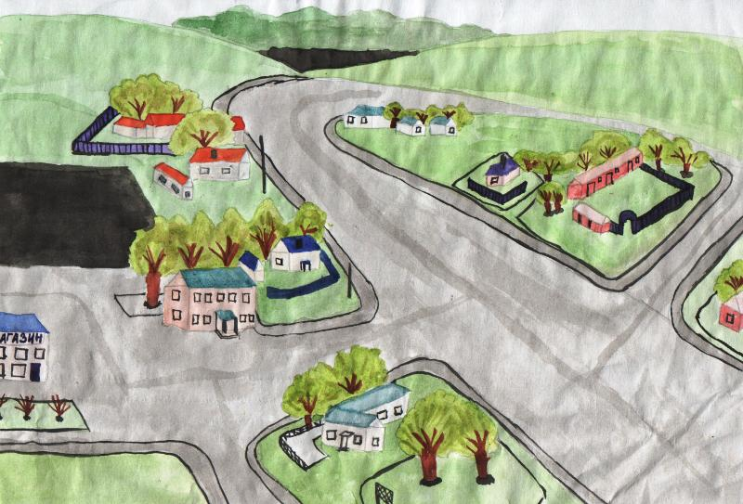 | 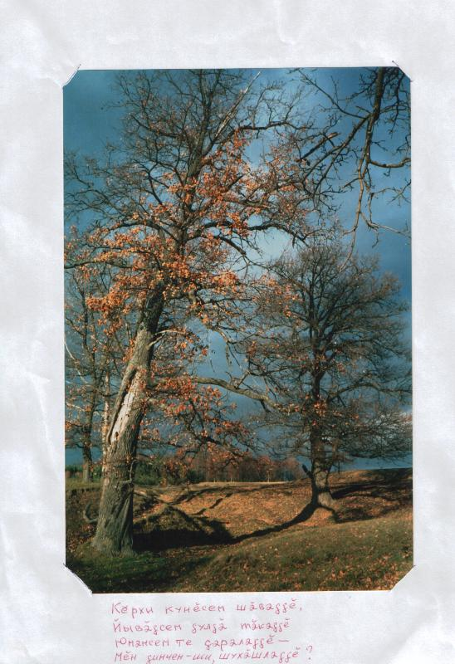 | 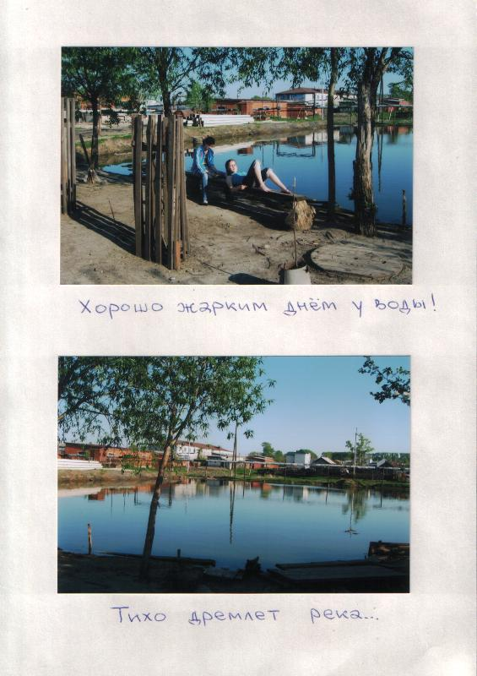
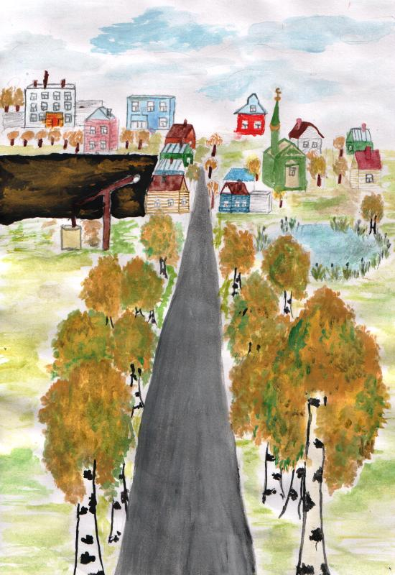 | 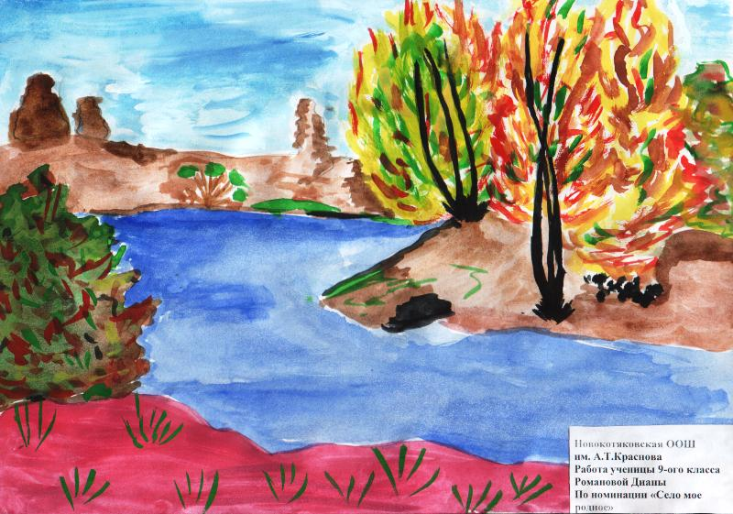  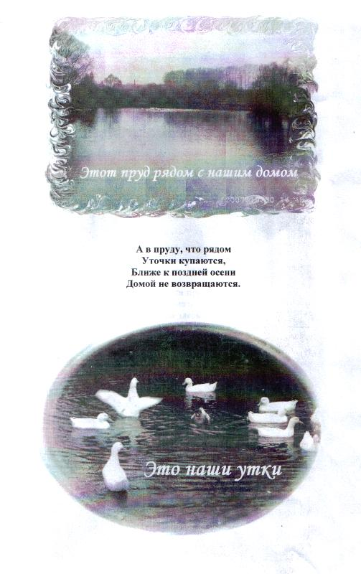 | 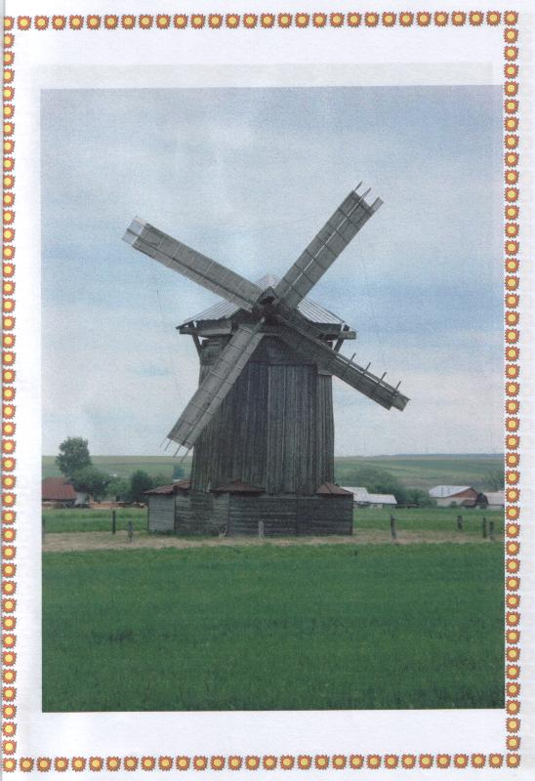 | 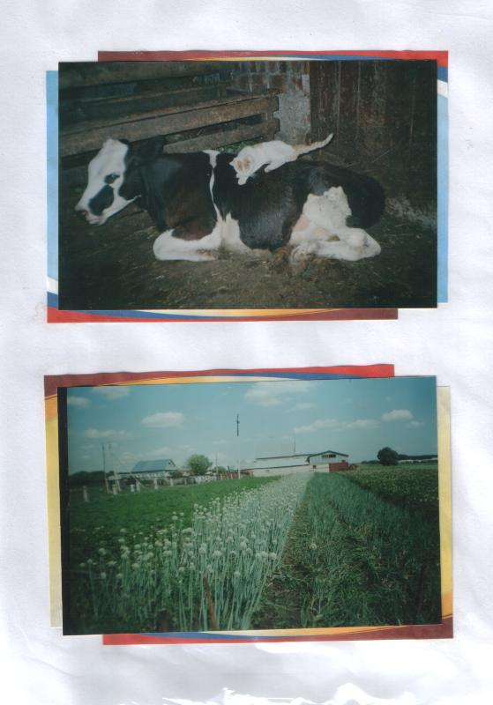 | 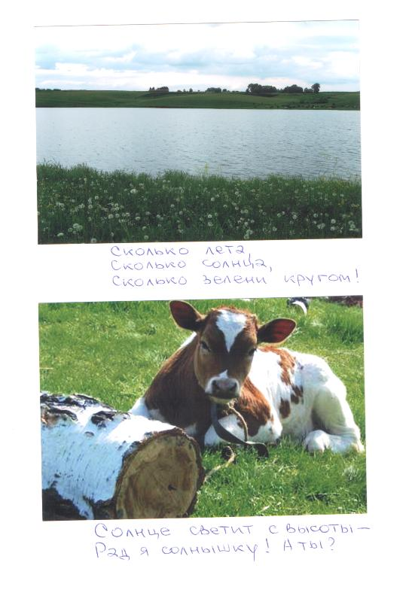
На конкурс представлено всего 170 работ: 98 работ - рисунков по 3 номинациям; 36 стихотворений по 3 номинациям; 22 работы (фотографии, фото-рассказы, альбомы) по всем номинациям.
Хорошие работы представили на конкурс Норваш - Шигалинская, Староахпердинская, Тарханская, Сигачинская, Новокотяковская, Балабаш Баишевская сельские библиотеки и Шыгырданская детская библиотека, которые представили по 15 работ по разным номинациям.
Подводя итоги конкурса, отмечено, что будущие поэты живут в населенных пунктах Старое Ахпердино, Норваш - Шигали и Тарханы. Будущие известные художники проживают в д. Яншихово, д.Новые Котяки, с.Тарханы, д. Сигачи, с.Новое Ахпердино, с. Шыгырданы, будущие фотокорреспонденты -в с. Норваш - Шигали, в Батыревской вспомогательной школе-интернате.
Удивительные и интересные родные пейзажи радовали членов жюри и посетителей выставки этих работ.
За активное участие в конкурсе библиотекарям Алексеевой Валентине Ивановне, Тазетдиновой Фрадии Сейфулловне, Горшковой Раисе Константиновне, Капитоновой Антонине Исааковне, Логуновой Полине Леонидовне объявлена благодарность.
Конкурс завершен, он активизировал деятельность библиотек района по краеведческому воспитанию детей, выявил много одаренных детей, конкурс еще раз показал, что родная земля есть и будет вдохновительницей творческих личностей.

Гражданское и патриотическое воспитание

Работая над этой темой, мы стремились воспитывать патриотические чувства у молодого поколения, приблизить для детей и молодежи события далекой войны через лучшие образцы произведений о Великой Отечественной войне.
Для пользователей библиотеки была представлены книжная выставка:

- выставка «В народной памяти навечно, навсегда…»
- цикл громких чтений из книг серии «Дедушкины медали»
- месячник чтения книг о войне
У книжных выставок проводились беседы и обзоры.

Мы их не забыли,
Девчонок, мальчишек,
Чья жизнь молодая
За нас отдана.
С этими словами начала беседу Т.И. Такмакова, посвященную Дню юного героя-антифашиста для учащихся 5 – 6 классов.
За свободу и справедливость, за счастье на Земле люди боролись всегда, и рядом с отцами и старшими братьями в этом строю шли дети.
В суровые годы Великой Отечественной войны ребята отважно сражались с гитлеровскими оккупантами. Многие из них отдали жизни, защищая свободу своей страны, свое детство. Герои эти бессмертны.
Почему именно 8 февраля отмечают День юного героя-антифашиста? 8 февраля 1962 года в Париже во время антифашистской демонстрации, за прекращение войны в Алжире, был убит комсомолец Даниэль Фери, которого во Франции любовно называют Гаврошем 20 века. Год спустя, в 1963 году, в этот же день в тюрьме под пытками скончался молодой иракский подпольщик Фадыл Джамаль. Патриотам было всего 15 лет.
В их память с 1964 года во всем мире отмечается День юного героя-антифашиста.
Наши читатели в эти дни брали книги о юных героях нашей Родины в годы Великой Отечественной войны. Узнали о судьбе Лары Партизанки, Зины Портновой, Васи Коробко, Лиды Матвеевой, Зайченко, Володи Дубинина и о многих других мужественных ребят в годы войны.
В наши дни изменились некоторые человеческие ценности, но с древнейших времен в России почиталась память о тех, кто отдал жизнь, защищая свой народ.
И судьба героев-антифашистов служит примером всегда и везде бороться со злом и насилием, за мир, за чистое небо, за светлое и радостное детство.
«Есть такая профессия – Родину защищать», так называется книжно-иллюстративная выставка, посвященная Дню защитника Отечества в районной детской библиотеке.
Выставка состоит из трех разделов:
Первый раздел «С русским воином через века» – здесь нашли себе место книги, о героическом прошлом русской армии, о его славных деяниях в борьбе за Отечество против иноземных захватчиков. Читая эти книги можно узнать о боевом уборе и оружии древнерусских воинов, об обмундировании, снаряжении, вооружении, образе действий в бою различных воинских формирований. Из этих книг можно узнать кто такие «казаки», «мушкетеры», «гусары». Книги, написанные с любовью к истории, знанием деталей и подробностей военного быта еще раз напоминает нам слова А.С. Пушкина: «Славою своих предков гордиться не только можно, но и должно!».
Второй раздел называется «Великие полководцы» и посвящен великим полководцам античности, средневековья, и современности. Здесь можно узнать, как проходили их детство, юность, как они обучались военному искусству, шли в первый бой и одерживали важнейшие победы. Для учащихся стали великолепными спутниками книги из серии «Страницы истории» о полководцах Александре Македонском, Александре Невском, Александре Суворове, Георгии Жукове, об адмиралах Федоре Ушакове и Павле Нахимове и о многих других полководцах.
Третий раздел «Профессия – Родину защищать» посвящен военным профессиям. Многих ребят заинтересовали брошюры «Беседы о профессиях», где рассказывается о военном образовании, о правилах приема в военно-учебные заведения РФ, и имеется перечень военных вузов, принимающих гражданскую молодежь. Всю эту информацию в детской библиотеке можно получить и в электронном варианте.
Что бы не говорили про нынешнюю российскую армию, тысячи юношей все равно мечтают о военной карьере. Есть такие юноши и среди наших читателей, которые хотят свою судьбу с армией. Конкурсы в военные вузы опять выросли, потому что сейчас там можно получить хорошее образование, открывающее широкие возможности как для военной, так для штатной карьеры.
Обо всем этом рассказывает наша книжно-иллюстративная выставка «Есть такая профессия – Родину защищать».
«Была война, прошла война,
Но боль взывает к людям!
Давайте, люди, никогда
Об этом не забудем.
Пусть память верную о ней
Хранят, об этой муке,
И дети нынешних детей,
И наших внуков внуки…»
А.Твардовский.
Более полувека миновало с тех пор, как отгремела Великая Отечественная война. Каждый год 9 мая чествуем мужество и отвагу тех, кто с оружием в руках выполнял свой патриотический долг. В честь Победы детской библиотеке оформили книжно-иллюстративную выставку «В народной памяти навечно, навсегда…».
С 2 по 11 мая 2007 г. в читальном зале проводили цикл громких чтений по книгам из серии «Дедушкины медали» среди учащихся младших классов. Слушая книги Евгения Воробьева «Тринадцатый лыжник», Владимира Воскобойникова «Девятьсот дней мужества», Владимира Даненбурга «Весенняя музыка Вены» и другие, ребята узнавали о славных героях и героических подвигах, совершенных нашими дедами. Ведь каждая книга – это рассказ о том, как простой никому неизвестный солдат, сержант или офицер героически сражался на войне и по - своему совершил свой подвиг, защищая родную землю.
Читая книги вместе с ребятами, библиотекари проводили с ними беседы. Некоторые ребята с гордостью рассказывают о своих дедушках и прадедушках, участниках войны.
В рамках цикла громких чтений провели просмотр компакт диска «От Кремля до Рейхстага». Дети интересом смотрели материал о первых днях войны, фронтовые будни, будни тыла, о военачальниках нашей и вражеской армий. Юные читатели узнали о том, какие оружия имели наша армия, какие награды получали солдаты и офицеры за свои подвиги. Особенно эта тема заинтересовала мальчиков.
Проводя такие мероприятия, библиотекари стремятся привить юному читателю, почувствовать глубину трагедии предков, их героизм во имя сегодняшнего благополучия. Пусть у них остается память о тех, кто беззаветно любил свою Родину, кто завещал нам веру в Россию.
Нравственно – правовое воспитание

В рамках объявленного Президентом ЧР Н.В. Федоровым 2007 год – год ребенка в библиотеке оформили развернутую книжно-иллюстративную выставку «Я под счастливой родился звездой».
По этой выставке проводили беседы:
- «Конвенция о правах ребенка»
- «Право на жизнь»
- «Сколько лет длится детство?»
- «Ваши права, дети» и др.

- Проведена презентация слайда «Президент России – гражданам школьного возраста» для учащихся школ.
- Школьнику о правах и обязанностях» - беседа-диалог с учащимися БСОШ №1.
- «Дети имеют право» правовой диалог с учащимися школы-интерната с использованием русских народных сказок.
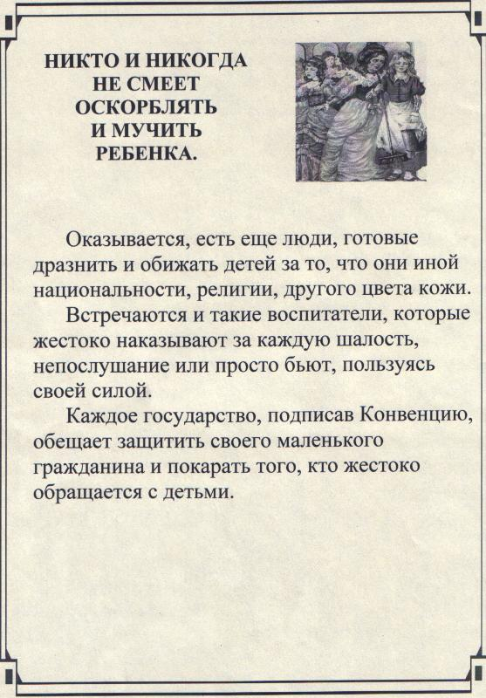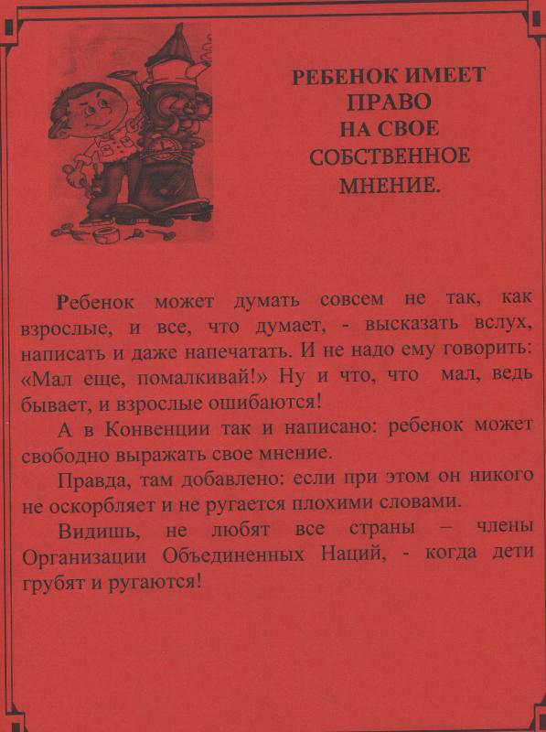 | 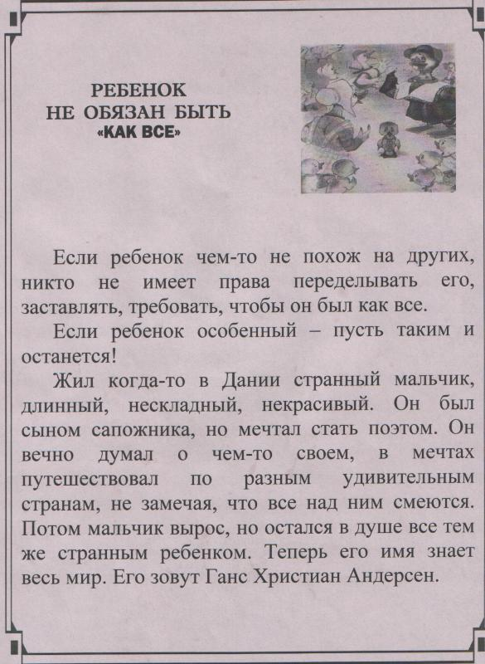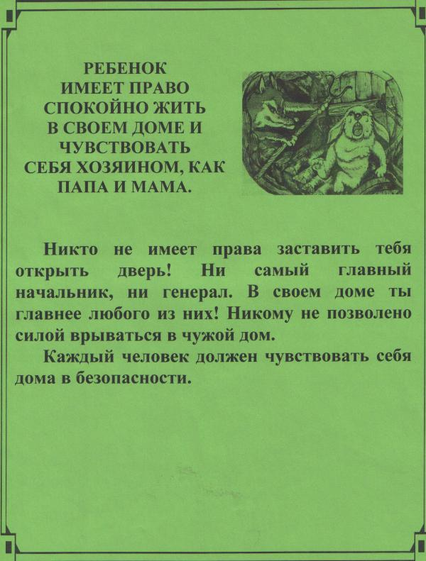
70-летию со дня рождения Валентина Григорьевича Распутина в читальном зале Батыревской детской модельной библиотеки 15 марта 2007 года прошла беседа по его книге «Уроки французского». «Это мой лучший рассказ» - говорил Валентин Распутин про «Уроки французского».
В этом рассказе автор описывает события из своей жизни. В 1948 году герой рассказа пошел в 5 класс школы, расположенной в районном центре, что в 50 километрах от его деревни. Так, в одиннадцать лет, началась его самостоятельная жизнь. Учился он хорошо, на одни пятерки, кроме французского языка. Мальчик очень тосковал о своей семье. Его постоянно обижают более старшие подростки, с которыми он вынужден играть в азартные игры, чтобы раздобыть деньги на молоко.
Единственный человек, который сочувствует мальчику, - это учительница французского языка Лидия Михайловна, хотя именно её предмет не дается способному ученику. Чтобы помочь ему, но при этом не унизить его самолюбия, она решает проигрывать ему деньги в «пристенок» - так называется азартная игра. За это Лидию Михайловну директор школа выгоняет из школы. Конечно с точки зрения педагогической науки игра на деньги учительницы со своим учеником – поступок безнравственный.
Что стоит за этим поступком? Участники беседы сказали: «что она поступает так из доброты и участия к голодному ребенку», «что это человеческая доброта, урок милосердия».
В конце беседы Такмакова Татьяна Ильинична, обращаясь к читателям, сказала: «Не проходите мимо произведений Валентина Распутина. Спросите у наших библиотекарей, снимите с полки, читайте медленно, не торопясь, так как книги его заслуживают этого».
При проведении бесед по правовому воспитанию очень часто участвуют сотрудники подразделения по правам несовершеннолетних.

Эстетическое воспитание в условиях библиотеки

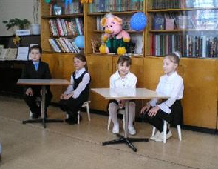
День рождения это вам не безделица
Это вам не зубрежка над книгами.
Это веселье! Великое веселье!
А кто родился в этом месяце
Мы отметим дружно
Шуткой и забавой!

Такими стихами под веселую музыку встретил скоморох учащихся 2а класса Батыревской средней школы №1 на детском празднике «Под небом марта», который состоялся в читальном зале Батыревской детской модельной библиотеки.
Зал был празднично украшен шарами, плакатами. Оформлена книжная выставка «Под знаком « Рыбы», фотогазета « Ба! Знакомые все лица!».
Праздник посвятили тем, кто родился в марте месяце. А их в классе четверо: Олег, Наташа и две Насти.
Ведущие праздника, библиотекари Романова Людмила и Лукина Валентина, повели увлекательный рассказ об именинниках, о значении их имен. Интересно провели обзор по книжной выставке о «Рыбах». Рассказали про все имена ребят класса и о их знаках зодиака. Ребята внимательно слушали библиотекарей и задавали даже вопросы.
Ну, а какой же день рождения без праздничного каравая. Скоморох вынес пышный каравай со свечами. Ребята дружно спели хороводную песню про каравай, а именинники задули свечи и исполнили каждый свой музыкальный номер.
В этом классе полно талантов,
И спортсменов и музыкантов,
Голосистых певцов и чтецов,
Очень дружных молодцов.
Чего только не делали ребята: отгадывали загадки, рассказывали сказки, говорили скороговорки, пели и плясали. На празднике были и родители именинников, которые рассказали, почему и в честь кого назвали таким именем своих детей. Вместе с детьми участвовали в спортивном состязании «Хождение по канату со связанными глазами».
Музыкальный конкурс был очень интересен. Дети показали свои знания и умения петь песни, в текст которых легли имена друзей, героев и просто имена.
Весь праздник не давал скучать скоморох, библиотекарь Иголкина Татьяна. Ребята были довольны. Они повеселились на славу и узнали много интересного о себе.
Учительница Наталья Васильевна и родители поблагодарили библиотекарей за проведенное мероприятие и пожелали дальнейших творческих успехов.
Библиотекари вручили родителям буклет «Что читать детям» и пожелали всем крепкого здоровья, а ребятам успехов в учебе и дружного класса.
Масленица – яркий, веселый, шумный праздник, который длится целую неделю. И приходится он на конец февраля – начало марта. Народ провожает надоевшую зиму, встречает теплую долгожданную весну.
В детской библиотеке ежегодно отмечают Масленицу.

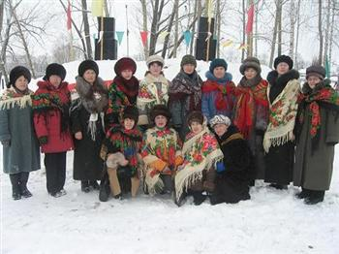

В этот раз гостями библиотеки стали учащиеся школы – интернат. Библиотекари устроили ребятам настоящий праздник. Рассказали им о масленице, загадывали загадки, угостили их блинами.
Ребята активно участвовали на этом празднике, пели песни, плясали.

В детской модельной библиотеке оформили книжную выставку «Что вы детки тут сидите, масленица идет!».
«И вьюги свист, и снега шепот» так назывался час поэзии, который проводился в детской модельной библиотеке 14 февраля 2007 года.
За несколько дней до дня святого Валентина в читальном зале оформили книжно-иллюстративную выставку «Найди свою валентинку» и поставили ящик, в который читатели клали свои работы- валентинки.
Библиотекари рассказали об истории этого праздника. Ребята узнали, что дарят в других странах в День Святого Валентина, выбрали для себя любимый цвет, мальчики пытались сочинить акростих.
Информация «Что означают цвета роз» для детей была познавательной. Например: значение красных роз – «Я тебя люблю!»; оранжевый – желание; белые розы означают «Ты божественна и юна» и т.д.
Каждый из детей старался рассказать стих или акростих. Даже мамам посвящались: Тук-тук, тук-тук сердечко стучит.
Оно о любви к тебе говорят,
Моя дорогая мамуля!
Как крепко тебя люблю я.
Участникам конкурса «На лучшую валентинку» вручили призы. Все остались довольны.
В апреле месяце была оформлена книжная выставка «Мир английской литературы», которая пользовалась успехом у читателей.
В декабре месяце прошла беседа о творчестве чувашского художника Анатолия Ивановича Миттова.
«Стоит жить за мгновение радости,
За вспышку счастья стоит жить» - говорил художник. Художник библиотеки Аканов Ю.Д. познакомил детей с картинами Миттова «Стога», «Жених и невеста», «Деревенский пейзаж», «Качели», «Чувашский лес».
К нам под волшебный звон зимы
Приходит праздник новогодний.
Так пусть заветные мечты
У нас сбываются сегодня
И пусть чудесный Новый год
Добро и радость принесет!
30 декабря 2007 года в читальном зале Батыревской районной детской библиотеки проведен новогодний праздник «Веселись детвора, к нам в гости елочка пришла!», который организовали работники библиотеки и школы искусств.
Зал празднично украшен гирляндами, шарами. Посередине стоит украшенная красавица елочка. Красочный колорит внес сам чудесный карнавал. Кого только здесь не увидишь: снежинки в своих белоснежных нарядах, рыцари, зайчики, собачки и другие персонажи.
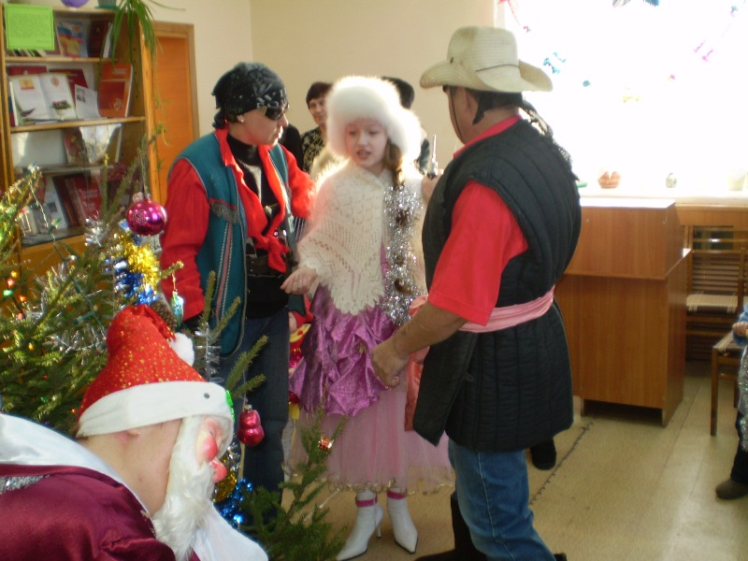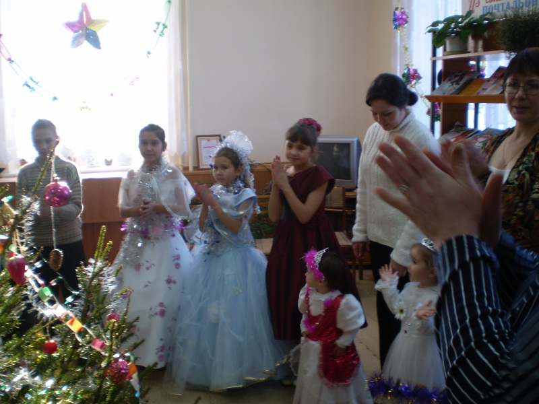
Для участников праздника работники школы искусств показали новогоднюю сказку- представление, где Дед Мороз и Снегурочка веселили ребят, а разбойники чуть не украли Снегурочку и не сорвали праздник. Ребята не дали в обиду Снегурочку, и праздник удался на славу. Ребята веселились от души. Они пели, плясали, стихи рассказывали, загадки отгадывали и водили хоровод вместе с Дедом Морозом и Снегурочкой. И конечно, самое прекрасное, это- получение сладких новогодних подарков.

Экологическое просвещение
Чтоб долог был Природы век-
Ты будь разумен, Человек!
11 января – День заповедников и национальных парков, который отмечается с 1997 года по инициативе Центра охраны дикой природы, Всемирного фонда дикой природы в честь первого российского заповедника – Баргузинского, открывшегося в 1916 году.
К этой дате в читальном зале Батыревской детской модельной библиотеки 11 января 2007 года провели заочную экскурсию по заповедникам России и других государств.
Библиотекарь 1 категории читального зала Лукина В.Н. рассказала об интересных заповедниках нашей Родины. Она не только знакомила читателей с растительным и животным миром заповедников, но и наглядно показывала рисунки животных и растений, нуждающихся в защите. Рассказала, какая научная работа ведется в этих своеобразных природных лабораториях.
Дети путешествовали в Беловежской пуще, в Мещерском крае, в предгорьях Южного Урала, в уссурийской тайге, любовались садово-парковой архитектурой Украины. Побывали в единственном в нашей стране - в Морском заповеднике.
Помимо заповедников имеется много других форм охраняемых территорий. Это памятники природы, национальные парки, заказники. Ребята узнали и о сурковом заказнике, который находится на территории Батыревского района, он присоединен к заповеднику «Присурский». Об этом заповеднике в библиотеке оформлена папка- досье «Особо охраняемые природные территории Батыревского района».
Много интересного узнали ребята после демонстрации фильма «Чувашская степь» на CD-диске. Фильм знакомит с обитателями степей – сурком-байбаком. Об этом зверьке ребята услышали песню Людвига Ван Бетховена в исполнении чебоксарской школьницы Саши Салиховой.
Путешествие прошло очень интересно и познавательно. Ребята задавали вопросы, интересующие их, делились материалами, которые сами приготовили для этого мероприятия. Библиотекари надеются, что после проведения заочной экскурсии по заповедникам, юный читатель обязательно откроет для себя что-то новое прекрасное в мире Природы.
«Встал по утру, умылся, привел себя в порядок
– и сразу же приведи порядок свою планету»
(Сент-Экзюпери А. «Маленький принц»)
22 апреля – День Земли. Этот день отмечается во всем мире по решению ЮНЕСКО с целью объединения людей в деле защиты окружающей среды, а с 1993 года отмечается и в России по инициативе известных экологов.
20 апреля в Батыревской районной детской библиотеке прошел экологический урок «Эта Земля твоя и моя» с учащимися 7-8 классов, посвященный дню Земли.
Наш дом – Земля. Как и любой дом, она нуждается в чистоте, заботе и любви. Из всех природных ресурсов нашей планеты самое большое богатство – Земля.
Девизом этого урока стала пословица «Добро мать для своих детей, а Земля для всех людей». Библиотекарь читального зала Лукина Валентина Николаевна объяснила, что человек и природа – единый живой организм, и если уничтожить хоть одну его часть, то погибнет все остальное.
В читальном зале была оформлена книжная выставка «Мы и наша Земля». Ознакомившись с выставкой, учащиеся в этих книгах нашли ответы на вопросы:
- как загрязненный атмосферный воздух влияет на здоровье человека?
- как уменьшить общий объем отходов?
- как бороться за чистоту своего села?
- о лесных пожарах.
Учащиеся с большим интересом посмотрели диск Энциклопедия Кирилла и Мефодия 2007 (2CD) «О строении Земли», «Что делают взрослые для охраны природы?», «Что я могу делать для природы?».
Библиотекарь Иголкина Антонина Витальевна показала, как найти в справочно-правовой системе ГАРАНТ законы «Об охране окружающей среды», принятые в нашей стране.
После экологического урока все сотрудники библиотеки и учащиеся школ участвовали в мероприятии по уборке улиц с Батырево от мусора.

12 апреля 2007 года в 14.00 часов в библиотеках Батыревского района прошла единовременная акция, посвященная Дню космонавтики. В библиотеках были оформлены книжно-иллюстративные выставки, проведены обзоры, викторины, беседы. В модельных библиотеках района проведена презентация диска «Звездный путь Андрияна Николаева», где представлены фото-, аудиоматериалы о жизни нашего замечательного земляка, летчика-космонавта, Героя Советского Союза, Почетного гражданина Чувашской Республики А.Г.Николаева.
В Батыревской районной детской библиотеке оформлена книжная выставка «Космос – дорога без конца». Заведующая Такмакова Татьяна провела урок мужества среди учащихся 5-9 классов Батыревской школы-интерната с показом диска «Звездный путь Андрияна Николаева» и обсуждением увиденного.

Осень славная пора!
Любит осень детвора.
Сливы, груши, виноград –
Все поспело для ребят.
Природа хороша по-своему во все времена года. Но особенными волшебными красками украшает мир растений художница Осень. Устлана земля сухими, разноцветными и разновидными листьями. Осень – это удивительно прозрачный воздух, летающие, блестящие нити паутины, листопад, краснеющие гроздья рябины, стаи птиц, улетающих к югу. Осень – это пора сбора щедрых даров природы.
В читальном зале Батыревской районной детской библиотеки библиотекари вместе с детьми оформили выставку овощей «Килсе =итр. тулёх к.р»: На выставке представлен богатый урожай садов и полей. Дети приносили овощи, выращенные в своих огородах.
В самом центре стоит большая тыква, а рядом яблоки, баклажан, морковь и многие другие. А много ли мы знаем об этих замечательных и полезных овощах? Библиотекари провели обзор по книгам Галины Осиповой «Огород - семье доход», Владислава Фатьянова «Огород без вредителей», «Сбор и хранение урожая», «Золотые сорта плодовых культур»,Октябрины и Александра Ганичкиных «Советы садоводам и цветоводам». Все эти книги содержат много практических рекомендаций и полезной информации.
Дети поделились вкусными рецептами из этих овощей. Кто-то сам участвовал в выращивании того или иного плода. Из рассказанного, как выбирать семена и как ухаживать, и что осенью получается из этого семени, дети поняли, что требуется много сил и терпения, умения, чтобы потом радоваться от сбора урожая. Юные читатели обещали, что в следующем году сами будут принимать участие в выращивании какого - нибудь овоща.
Здравствуй, здравствуй, осень!
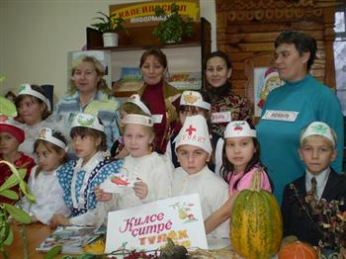
Приходи на праздник к нам,
Очень, очень просим…
Такими словами начала литературно-музыкальный час «Ходишь осень по полям, что ты осень принесла нам?» заведующая районной детской библиотекой Такмакова Татьяна Ильинична, который организован в читальном зале библиотеки для воспитанников Батыревской вспомогательной школы- интерната.
Их встретила сама «Осень» в осеннем наряде юный читатель Сироткина Настя. Она познакомила с осенними месяцами. В роли осенних месяцев выступили библиотекари Лукина Валентина, Романова Людмила и Иголкина Антонина.
Участникам праздника «Осень» задавала осенние загадки и загадки об овощах. Дети активно принимали участие и отгадывали загадки. А затем в зале появляются дети в шапочках, на которых изображены овощи. Показали инсценировку «Спор овощей». Спор завершает пришедший на помощь доктор Айболит:
Чтоб здоровым, сильным быть,
Надо овощи любить
Без исключения,
В этом нет сомнения!
В каждом польза есть и вкус…
На прощание «Осень» задавала детям вопросы по сказкам, прочитала стихотворение Сергея Михалкова «Овощи».
И завершился праздник пением песни об осени. Зрители поблагодарили всех участников мероприятия. Им особенно понравились маленькие артисты в роли овощей из 3а класса Батыревской СОШ №1, классным руководителем которых является Емелина Наталия Васильевна. Ребята и сами много читают, являются активными читателями библиотеки.

Воспитание гуманитарной культуры
Давайте знакомые книжки откроем
И снова пойдем от страницы к странице:
Всегда ведь приятно с любимым героем
Опять повстречаться, сильней подружиться.

Неделя детской книги родилась 1943 году - разгар войны по предложению Л.А.Кассиля. Он дал ей чудесное название - книжкины именины.
Неделя детской книги проходит во время весенних каникул. Неделя детской книги – это праздник дружбы детей и книги, детей и писателей. В этом году девизом Недели детской книги является «Новое поколение выбирает…Книгу!»
В рамках Недели детской книги в РДБ оформили книжную выставку «Счастливая, невозвратимая пора детства!». Здесь собраны книги, написанные русскими писателями в разное время, но писали они об одном – о детских годах.
Трудно найти человека, который не вспоминал бы о своих детских годах с благодарностью и любовью. Для детей нашей страны – это нежная забота взрослых, добрые родители и учителя. О счастливом детстве написали книги писатели: Н.Носов, В.Медведев, В.Драгунский, Ю.Ермолаев, Л.Н.Толстой и многие, многие другие.
Но не у всех детей было счастливое детство. Тяжелым непосильным трудом приходилось зарабатывать кусок хлеба. Дети подверглись жестокостям и унижениям, и некому было заступиться. Вместе с взрослыми дети вставали на рассвете, таскали тяжести, надрываясь и падая от усталости и напряжения. О таком тяжелом детстве можно узнать, читая книги В.Короленко, Д.Н.Мамина – Сибиряка, А.П.Чехова, Л.И.Куприна, Л.И.Андреева, М.Горького и других.
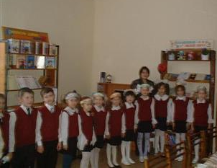
Мама. Мамочка….Сколько тепла таит в себе это магическое слово, которым называем человека самого близкого дорогого и единственного.
7 марта 2007 года, в канун Международного женского дня, в читальном зале районной детской модельной библиотеке праздновать 8-ое Марта собрались учащиеся 2 класса Батыревской средней школы №2 и их учительница Паймукова Ольга Владимировна и мамы, бабушки этих учащихся. Мероприятие открыла заведующая детской модельной библиотеки Такмакова Татьяна Ильинична. Она рассказала о библиотеке: какой фонд, сколько газет и журналов выписывает библиотека, какие мероприятия проходят в стенах библиотеки, познакомила с правилами пользования библиотечной книгой.
Начался конкурс девочек «Крошечки-хаврошечки». Главная героиня из русской народной сказки «Крошечка-хаврошечка» умела красиво петь и танцевать, рукодельничать. Наши юные участницы конкурса тоже «мастерицы-рукодельницы» - красиво пришили пуговицы, и пословицы много знают о маме. Ещё они и художники. Нарисовали своих мам на листке альбома и рассказали про своих мам, какие у них глаза, губы, руки, волосы, какие они добрые. Юные участницы и искусные повара – они называли вкусные каши, какие готовят им мамы по утрам.
Мамы и мальчики болели и поддерживали девочек. Мальчики были одеты как настоящие джентльмены: в шляпах, в белых шарфах. Они и вели себя как настоящие джентльмены. Читали стихи и про мам и про весну. Исполняли задорную частушку «Чувашские ребята»: «Мы чувашские ребята,
Мы нигде не пропадем.
Если надо, мы станцуем.
Эх, если надо – пропоем»
Они вручили мамам и девчонкам, также сотрудникам библиотеки сувенир «сердце», символизирующего любовь и нежность к своим мамам, уважение и дружбу к девочкам. Крошечкой-хаврошечкой признана Аппакова Виктория, Крошечкой-умницей – Горбунова Наташа; Крошечкой-художницей – Щербакова Алиса; Крошечкой-рукодельницей– Толстова Анастасия; Крошечкой-классным поваром – Петрова Кристина; Крошечкой-веселушкой – Шемалакова Ирина; Крошечкой- красавицей – Комарова Аня; Крошечкой сообразительности – Калина Кристина; Крошечкой-певуньей - Ефимова Ирина. На голову девочкам надевали кокошники с этими номинациями.
Готовили и вели конкурс Паймукова О.В. и Иголкина А.В., музыкальное сопровождение – Михеев Г.С.
Мероприятием остались довольны и бабушки и мамы. Они от всего сердца поблагодарили учительницу и работников библиотеки. А мамы в знак благодарности от библиотекарей получили памятки «Научите ребенка читать книгу».
После мероприятия ученики 2 класса, которые ещё не были записаны в библиотеку, стали читателями детской модельной библиотеки.
2 апреля 2007 года, в Международный день детской книги, в детской модельной районной библиотеке организован праздник чтения, где чествовали участников конкурса детских читательских симпатий «Детское жюри». Всем участникам этого конкурса вручены благодарственные письма. Перед участниками конкурса выступили с художественными номерами Шулаева Аня, Гаврилов Андрей, Туктанова Ангелина .
В конкурсе детских читательских симпатий «Детское жюри» участвовали читатели Батыревской детской, Шыгырданской детской и Первомайской детской библиотек. Настоящим праздником стали эти книги для наших читателей. Сразу, как только получили эти книги, на абонементе районной детской библиотеки провели обзор новых книг, вывесили объявление об этом конкурсе в фойе библиотеки. Прошли встречи с учителями русского языка и литературы школ. В проведении конкурса большую помощь оказали учителя русского языка и литературы БСОШ №1 Елкина О.Г. и БСОШ № 2 Агеева Н.А. Они проводили громкие чтения книг «Все будет в порядке» В.Воскобойникова, «Умеешь ли ты свистеть Йохана? » У.Старка. Всего получили 41 отзыв на разные книги. Больше всего симпатий получили книги: В.Воскобойникова «Все будет в порядке» - 17 отзывов и У.Старка «Умеешь ли ты свистеть, Йохана?» - 11 отзывов.
На республиканском совещании заведующих детских библиотек заведующей Шыгырданской детской библиотеки Тазетдиновой Фрадие Сейфулловне вручен диплом за активное участие в творческом конкурсе «Детское жюри». Читателю районной детской библиотеки Абдулвалеевой Сирине за активное участие вручена книга.
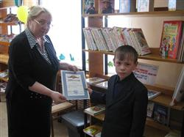 | «Мы очень надеемся, что вы навсегда подружились с библиотекой, вашим любимым занятием будет – чтение книги»,- завершила заведующая детской модельной  районной библиотекой Татьяна Такмакова.  Конкурс хоть и прошел, но эти книги наши читатели продолжают читать. Для конкурса дали слишком маленький срок, поэтому все желающие не смогли прочитать все 15 книг.
Чтобы назвать самую, самую хорошую книгу надо прочитать все 15 книг. Книги все по содержанию хорошие.
Читающий ребенок – надежда на будущее культуры России.
15 мая - Международный день Семьи. В этот день в районную детскую библиотеку пригласили пап и мам, бабушек и дедушек наших юных читателей. Их пригласили познакомиться с модельной детской библиотекой, поговорить о лучших детских книгах, о чтении их детей. Для них провели беседу по книжно- иллюстративной выставке «Я под счастливой родился звездой», посвященная Году ребенка.
Родители познакомились с газетами и журналами, которые выписывает детская библиотека.
Для родителей и детей библиотекари детской библиотеки составили список литературы «Художественные произведения о семье». Детская книга должна стать членом семьи. Мы, работники детской библиотеки, хотим, чтобы в дома наших читателей вернется забытая и утраченная традиция семейного чтения – общего чтения, общения втроем: взрослый, ребенок и Толстой…или Зощенко – это уже вопрос выбора родителей.
На этой встрече библиотекари своих читателей не разделяли на «возрастные группы». Они просто хотели, чтобы папы и мамы побывали там, где их ребенок регулярно или не очень регулярно выбирает книги, общается с библиотекарями.
Семейный отдых в библиотеке закончился просмотром мультфильмов «Чебурашка и крокодил Гена», «Трое из Простоквашино», «Сказки Чуковского», которые очень любят дети.
Работники библиотеки надеются, что такие встречи с родителями продолжаться и дальше. И родители, и дети станут книжкиными друзьями.
Нам сказки дарят чудо,
А без чудес нельзя,
Они живут повсюду,
И нам они друзья!
Под таким девизом прошел праздник в читальном зале Батыревской районной детской библиотеки, посвященный Международному Дню Сказки. На мероприятие пришли ребята, которые отдыхают в лагере при БСОШ №1.
Многие сказки начинаются со словами «В некотором царстве, в некотором государстве…». И обязательно в сказке все кончается хорошо: злодеи наказаны, доброта и верность вознаграждены. А в конце… «И я там был, мед-пиво пил, по усам текло, а рот не попало». Об истории возникновения Дня Сказок, о великих сказочниках рассказала заведующая библиотекой Такмакова Татьяна Ильинична.
Ребята очень внимательно слушали рассказчицу, приняли участие в викторине «Угадай, из какой сказки?». Чувствовалось, что они очень любят сказки и знают всех персонажей. Многие вспомнили свои первые сказки, которые им читали мамы.
«Что за прелесть эти сказки! Каждая есть поэма», написал великий русский поэт А.С.Пушкин. И в конце все вместе посмотрели сказку А.С.Пушкина «Сказка о рыбаке и рыбке».
Вот и закончилось лето. В Батыревской детской библиотеке подвели итоги «Летнего марафона книгочея», который длился с 1 июня по 31 августа 2007 года.
Лето. Каникулы. Но даже во время отдыха лучшими друзьями для юных читателей библиотеки являются книги. Во время летних каникул записались 32 читателя, из них 8 читателей, которые приехали в Батырево в гости на летние каникулы. Всего посетили 5705 читателей и выдано им 14127 экземпляров книг.
Для юных пользователей действовала книжно-иллюстративная выставка «Лето, книга, я – друзья». Каждый день книгочеи познавали новое: читали книги неизвестного им писателя, знакомились с новой литературой. Для любителей почитать на родном языке, на абонементе детской библиотеки была оформлена книжная выставка «Моей Земли история живая». Читатели знакомились с новинками книг Чувашского книжного издательства. Библиотекари проводили заочную экскурсию по книжным выставкам, проводили обзоры, громкие чтения.
Не раз были в гостях дети из «Центрального детского сада». С главным в мире шалуном и сладкоежкой Карлсоном - дети прошлись по дорогам Изумрудного города, пролетели на волшебном ковре-самолете, отгадывали разные загадки и вопросы.
Для ребят, посещавших лагеря при школах, в читальном зале проводились различные мероприятия. К Международному Дню Сказки прошел праздник «Сказки дарят чудо!». Ребята показали знания сказок в викторине «Угадай из какой сказки?». В конце посмотрели сказки А.С. Пушкина.
Читальный зал библиотеки богат коллекцией образовательных, обучающих аудио - мультимедийными изданий, среди которых много сказок и мультфильмов. Юные читатели постоянно интересуются электронными изданиями.
Три жарких месяца были потрачены не зря. По итогам конкурса были определены «Летние книгочеи библиотеки» по номинациям:
- «Библиомарофонец» - читатель, посетивший библиотеку самое большое количество раз.
- «Верный друг» - читатель, прочитавший самое большое количество книг за лето.
- «Щедрый даритель» - подаривший библиотеке книги.
Много раз посетили библиотеку Самакина Мария (4 кл.),Исаева Наташа (2 кл.),Кудрявцева Алина (7 кл.),Хлебникова Настя (7 кл.),Шарягов Ринас (5 кл.). Но «Библиомарофонцем» стала Столярова Саша (5 кл.), которая посетила 51 раз. Она же стала и «Верным другом». Саша прочитала за лето 42 книги.
Исаева Наташа и Грачева Таня стали победителями в номинации «Щедрый даритель».
Она писала только для детей
14 ноября исполнилось 100 лет скандинавской сочинительнице – Астрид Линдгрен.
К этой дате в районной детской библиотеке оформили книжную выставку «Она писала только для детей». «Я хочу писать для таких читателей, которые способны творить чудеса. А чудеса творят дети, когда читают книги. Они берут наши убогие мысли и слова, они вселяют в них жизнь и блеск…» - писала Астрид Линдгрен.
Книги Астрид Линдгрен очень любят наши юные пользователи. Трудно представить себе, что были дети, которые выросли, не зная о существовании Пиппи Длинныйчулок». Пиппи умная и находчивая, добрая и человечная. Её герой Карлсон тоже стал любимцем детей.
В библиотеке имеются все произведения Астрид Линдгрен – на библиотечных полках «живут» ее герои «Малыш и Карлсон, Пиппи Длинныйчулок, Эмиль из Леннеберги, Калле Блюмквист, Расмус-бродяга, дети из Буллербю, братья Львиное сердце, дети с острова Сальткрока, Мадикен и Пимс, Рони – дочь разбойника» и другие.
В читальном зале имеются электронные издания «Малыш и Карлсон», «Карлсон, который живет на крыше», которые с удовольствием смотрят юные читатели.
-Я веселый и толстый Карлсон, повторять люблю не зря:
«Жизнь прекрасна, жизнь прекрасна, если все кругом друзья!» - поет Карлсон.
Книги А. Линдгрен учат доброте, нетерпимости к злу, честности, гуманности. Учат не только детей, но и взрослых.
22 декабря 2007 года детскому писателю Эдуарду Николаевичу Успенскому исполняется 70 лет со дня рождения. Эдуард Успенский- автор большого количества смехотворных сборников, один из любимейших детских писателей. Его сказки «Дядя Федор, пес и кот», «Крокодил Гена и его друзья», «Вниз по волшебной реке», «Каникулы в Простоквашино», «Тетя дяди Федора» знают и стар и млад. Произведения Успенского, положенные на музыку В.Шаинского, Г.Гладкова, А.Рыбникова звучат в фильмах, спектаклях, на радио и телевидении. Эдуард Успенский- писатель, сделавший мир добрее. Самым симпатичным кажется его Чебурашка - существо родное, понятное и в то же время загадочное, неизвестного происхождения.
В читальном зале районной детской библиотеки провели литературный вечер, посвященный 70- летию Э.Успенского. Зал украшен воздушными шарами. На шарах приклеены изображения героев книг юбиляра.
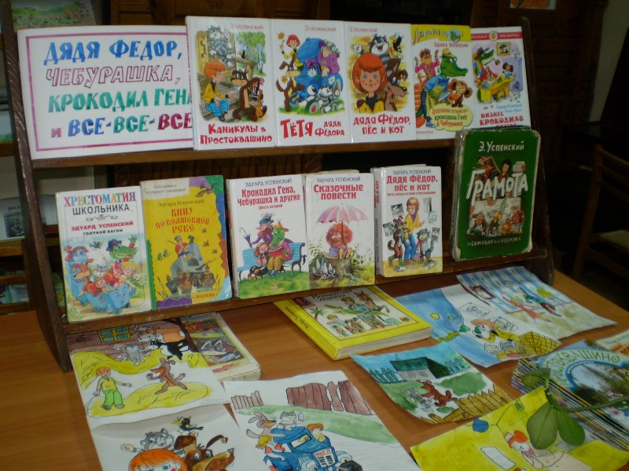 | Оформили книжную выставку «Дядя Федор, крокодил Гена, Чебурашка и все все-все». На вечере принимали участие ученики 4 класса школы- интернат (руководители Шулепова П.В, Тарасова АН. ).К мероприятию организовали конкурс рисунков по произведениям Эдуарда Успенского. Особенно понравились работы Дениса Николаева, Паши Туптова, Володи Чибрикина. Им подарили памятные сувениры.
Библиотекарь абонемента Людмила. Романова познакомила ребят с творчеством писателя, библиотекарь читального зала Валентина Лукина провела с ребятами викторину по сказкам Э.Успенского. Было видно, что ребята все читали и знают сказки писателя. Особенно отличился Денис Николаев. Он отвечал на все вопросы викторины.
По окончании вечера ребята с удовольствием посмотрели мультфильм «Чебурашка и крокодил Гена». Ребята остались довольны.
С 10 по 14 декабря 2007 года в Батыревском районе прошел фестиваль чтения для детей и подростков «Вместе с книгой - в Новый год!». В рамках этого фестиваля прошли встречи в школах и в сельских библиотеках с местными писателями и поэтами. В районной детской библиотеке оформили книжные выставки «Моей земли история живая» (новые книги чувашских авторов), «Книги юбиляры». В детской библиотеке прошли встречи:
- с Людмилой Александровной Сорокиной – 10 декабря с учащимися школы- интерната 35 учащихся;
- 12 декабря с Людмилой Александровной Сорокиной – учащимися 5-6 классов БСОШ №1 – 42 учащихся. К этой встрече оформили книжную выставку «Ман таврёнас килет ачалёха»?
Людмила Александровна Сорокина, учительница чувашского языка и литературы БСОШ №1, пишет стихи и новеллы. Её книги «Уйёх ачи» участвовала в республиканском конкурсе «Литературная Чувашия – Книга года». В её творчестве много стихотворений для детей. Встреча прошла очень в теплой атмосфере. Детям очень нравятся её стихи, задавали много вопросов Людмиле Александровне. Вот некоторые из них:
- Какие ваши дальнейшие творческие планы?
- Планируете ли вы издавать свои стихи?
- Вы пишете для детей и о детях. А какое у Вас было детство?
- А вы посвящали свои стихи своим детям?
- А какая Вы мама? Вы ругали своих детей, наказывали их когда - нибудь?
- Когда вам особенно хорошо пишется?
Вскоре у Людмилы Александровны должна издаваться книга, и она обещала, что эту книгу первыми будут читать пользователи районной детской библиотеки.
12 декабря в Тойсинском центре образовании прошла встреча лауреатом республиканского конкурса «Открываем новые имена» ученицей 11 класса с Наталией Жуковой. Встреча прошла с учащимися 10 - 11 классов (55учащихся). Задавали вопросы:
- Что такое дружба?
- Дружба – это навеки или временно?
- Можно ли жить без друзей? и др.
На этой же встрече читали свои стихи: Воробьева Александра, Алексеева Ирина, Салмина Кристина, Табакова Аня, члены литературного кружка «+амрёк хунав», руководитель Табакова Мария Зиновьевна.
Наташа Жукова в будущем хочет поступить на факультет «Журналистики» в ЧГУ и будет писать о жителях своего края. Когда поступит в библиотеку сборник «Открываем Новые имена», в библиотеке планируется провести презентацию этого сборника.
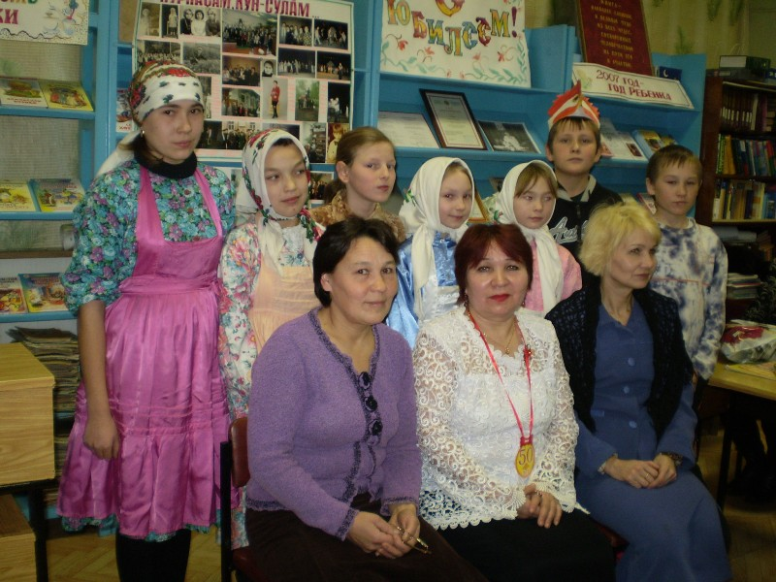 | 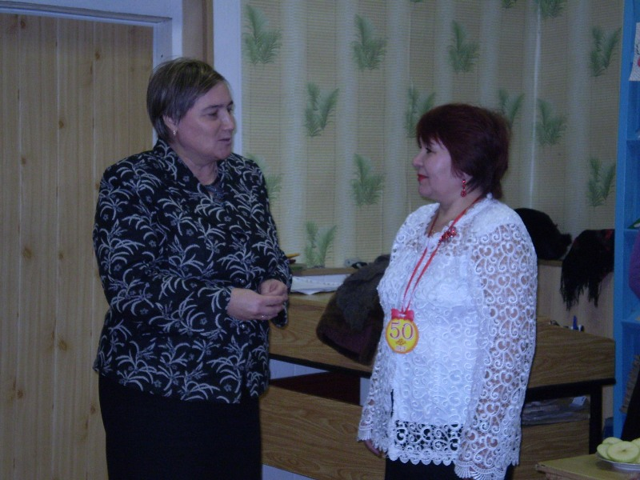
В Новоахпердинской сельской библиотеке 13 декабря прошла юбилейная встреча с поэтом Людмилой Сачковой. Людмила Николаевна родом из села Новое Ахпердино. В настоящее время работает в Чувашрадио. Присутствовали 67 человек: школьники, ровесники, жители села. Сельской библиотеке автор подарила три книги.
К мероприятию в библиотеке были оформлены книжная выставка «Пирен ентеш – Людмила Сачкова» и фотостенд о жизни и творчестве автора.
Второй год проходит в Чувашской Республике Межрегиональный фестиваль «Вместе с книгой – в Новый год!». В рамках этого фестиваля читатели районной детской и Шыгырданской детской библиотеки участвовали в республиканских конкурсах «Лидер чтения – 2007» и на лучшую мультимедийную презентацию «Любимые книги моей семьи».
Батыревская районная детская библиотека на конкурс «Лидер чтения – 2007» представила 9 своих читателей, прочитавших наибольшее количество книг: в номинации 7-10 лет приняли участие юные читатели из с.Батырево Наташа Исаева, Женя Думилин, Данила Краснов; в номинации 10-13 лет- читатели из с.Батырево Ильнара Тазюкова, Саша Столярова и читатель из с.Шыгырдан Ринас Шарягов; в номинации 14-17 лет - читатели из с.Батырево Настя Романова и Алина Кудрявцева.
Также в конкурсе приняла участие активный библиотекарь, работающий с детьми – библиотекарь районной детской библиотеки Романова Людмила Алексеевна.
На лучшую мультимедийную презентацию «Любимые книги моей семьи» были представлены работы 4 семей: семьи Даниловых (с. Батырево), семьи Ильиных (с.Сугуты), семьи Исаевых (с.Батырево) и семьи Генераловых (с. Алманчиково).
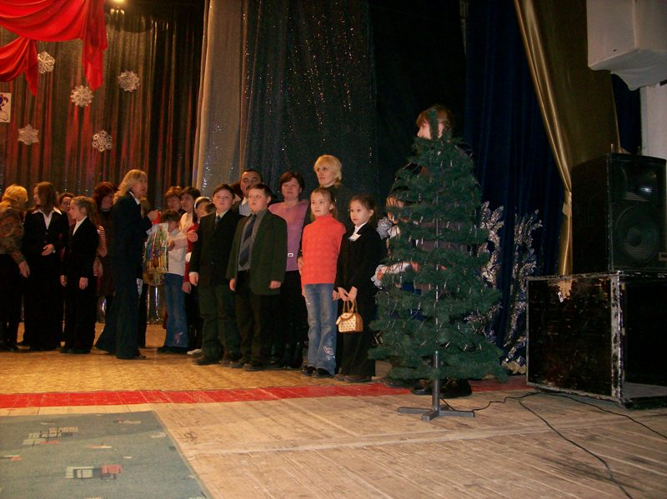 | 14 декабря 2007 года прошел заключительный день фестиваля «Книжная радуга детства» в Чебоксарском Дворце культуры «Салют». Всех собравшихся на праздник поздравила Министр культуры по делам национальностей, информационной политики и архивного дела Чувашской Республики Володина Н.И. Она обрадовала всех библиотекарей и читателей, что в ближайшее время все детские библиотеки получат много новых и интересных книг.
Потом Дед Мороз и Снегурочка стали приглашать на сцену победителей в различных конкурсах.
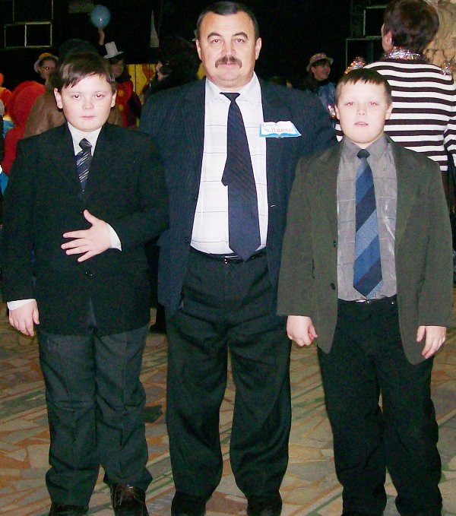 | Победителями конкурса «Любимые книги моей семьи» признаны семья Ильиных и семья Исаевых. Им Наталья Володина вручила ценные подарки и диплом победителей.
В конкурсе «Лидер чтения – 2007» в номинации 7-10 лет диплом победителя получила Шарягова Айгель, читатель Шыгырданской детской библиотеки.
Диплома «Самый активный библиотекарь, работающий с детьми» удостоилась Тазетдинова Фрадия Сейфулловна, библиотекарь Шыгырданской детской библиотеки. Все они получили ценные подарки.
Юные артисты Дворца культуры «Салют» порадовали своими танцами и песнями всех собравшихся.
В завершение праздника всех участников мероприятия, в т.ч. представителей Батыревского района, поздравила землячка, поэтесса Раиса Сарпи. Она очень обрадовалась, что среди победителей - её земляки. Районной детской библиотеке Раиса Сарпи подарила книгу с автографом «Благодарю Вас, родители».

Духовно – нравственное воспитание

2 мая в читальном зале Районной детской библиотеке прошла беседа по книге Алана Маршалла «Я умею прыгать через лужи» с учащимися 8-9 классов. Повесть Алана Маршалла - автобиографическая. Книга эта- история детства писателя. Главный герой книги Алан- сын смелого объездчика диких лошадей. С раннего возраста Алан мечтает стать таким же, как его отец, но с ним случается несчастье: «Вскоре после того как я начал ходить в школу, я заболел детским параличом.» После тяжелой болезни его ноги перестают служить ему, и последующие годы его детства и возмужания посвящены борьбе с этим недугом. Автор книги, обращаясь к своим читателям говорит: «Разве не хотелось вам когда- нибудь мчаться верхом на гордом коне, как добрый рыцарь, защитить человека от опасности, бороться со злом, помогать людям в беде! Мы смеялись и плакали вместе. У нас были одни и те же мечты… Если бы у меня был выбор, я взял бы свою жизнь, как я ее прожил- с костылями и всем остальным.» Мужественный и умный Алан выходит победителем в борьбе с недугом.
Участники беседы отметили, что Алан удачливый охотник, смелый наездник (не смотря на свой недуг, он научился ездить верхом на коне), хороший пловец, победитель в палочном бою.
Книга очень понравилось участникам беседы. Они отметили, что такие юноши как Алан, с такой сильной волей и упорным характером вырастают настоящим человеком.
К 70-летию со дня рождения Валентина Григорьевича Распутина в читальном зале Батыревской детской модельной библиотеки 15 марта 2007 года прошла беседа по его книге «Уроки французского». «Это мой лучший рассказ» - говорил Валентин Распутин про «Уроки французского».
В этом рассказе автор описывает события из своей жизни. В 1948 году герой рассказа пошел в 5 класс школы, расположенной в районном центре, что в 50 километрах от его деревни. Так, в одиннадцать лет, началась его самостоятельная жизнь. Учился он хорошо, на одни пятерки, кроме французского языка. Мальчик очень тосковал о своей семье. Его постоянно обижают более старшие подростки, с которыми он вынужден играть в азартные игры, чтобы раздобыть деньги на молоко.
Единственный человек, который сочувствует мальчику, - это учительница французского языка Лидия Михайловна, хотя именно её предмет не дается способному ученику. Чтобы помочь ему, но при этом не унизить его самолюбия, она решает проигрывать ему деньги в «пристенок» - так называется азартная игра. За это Лидию Михайловну директор школа выгоняет из школы. Конечно с точки зрения педагогической науки игра на деньги учительницы со своим учеником – поступок безнравственный.
Что стоит за этим поступком? Участники беседы сказали: «что она поступает так из доброты и участия к голодному ребенку», «что это человеческая доброта, урок милосердия».
В конце беседы Такмакова Татьяна Ильинична, обращаясь к читателям, сказала: «Не проходите мимо произведений Валентина Распутина. Спросите у наших библиотекарей, снимите с полки, читайте медленно, не торопясь, так как книги его заслуживают этого».
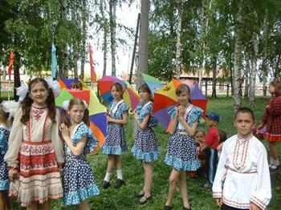

День
защиты детей –
первый летний денек!

В Батыревской районной детской библиотеке проведены мероприятия к Международному Дню инвалидов. Среди читателей библиотеки тоже есть дети с ограниченными возможностями. К этому дню в читальном зале районной детской библиотеки оформлена книжная выставка «Добро несите в мир». На этой выставке книга Валентины Ивановой «Поймай в ладони снежинку». Она рассказывает о жизненном подвиге Александры Дугаевой.

- «А мне б хотелось очень сильной быть,
Чтоб не молить о помощи другого.
А мне б хотелось очень нужной быть,
Быть терпеливой, сдержанной на слово.
А мне б хотелось очень нежной быть...
Но как в себе все это совместить?»
Строки эти написаны человеком, который полжизни прикован к постели. Судьба автора |этих строк непременно заставит остановиться, оглянуться на себя, задуматься...
Книга Владимира Амлинского «Жизнь Эрнста Шатилова» рассказывает о молодом человеке, прикованного к постели, он закончил школу с золотой медалью.
Книга Алана Маршалла «Я умею прыгать через лужи», - автобиографическая повесть рассказывает, как после тяжелой болезни его ноги перестают служить ему. Последующие годы его детства посвящены борьбе с этим недугом.
Книга Бориса Полевого «Повесть о настоящем человеке» рассказывает о летчике Алексее Маресьеве, который, потеряв обе ноги, снова начал летать. Эта выставка не должен оставлять равнодушным тех, кого волнует проблемы инвалидов. Инвалиды ничем не отличаются от обычных людей. И точно так же, как все остальные они хотят жить, любить, путешествовать, творить.
30 ноября своих читателей познакомили с электронным ресурсом «Мы вместе», составленным ЧРДЮБ, о людях, которые нашли себя в искусстве и спорте:
- это «король клоунов» Стае Ооржак - актер;
-эта - марафонка, пробежавшая на протезе марафонскую дистанцию Татьяна Кузнецова;
- это Вячеслав Карелин - бард, инвалид с детства;
- это Василий Ерощенко - слепой сказочник.
Судьба этих людей удивительна и являются примером неисчерпаемости человеческих возможностей.
В республиканском конкурсе «Дарит крылья вдохновенье», который проходил среди детей-инвалидов участвовали и пользователи Батыревской районной детской библиотеки Михайлов Радик из д. Норваш - Шигали, Ильин Александр и Лаврентьева Кристина из Батыревской вспомогательной (коррекционной) школы - интерната в номинации «Книга и Я».
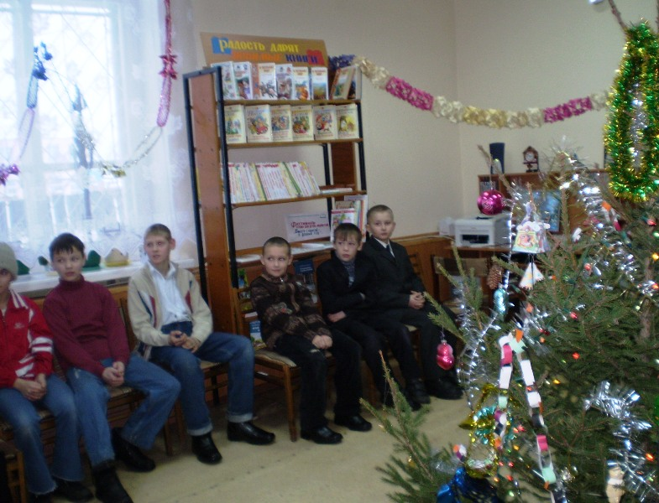 | 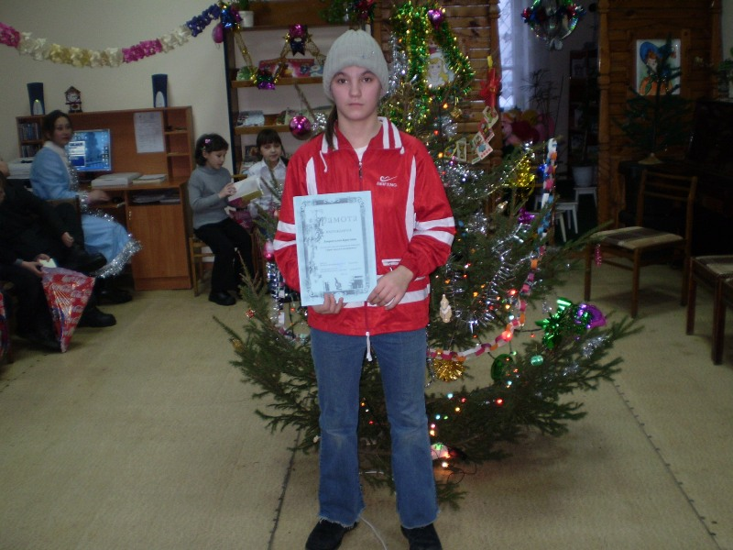
Грамоту за участие на республиканском конкурсе творческих работ детей с ограниченными возможностями «Дарит крылья вдохновенье» Лаврентьева Кристина и Ильин Александр получили на новогоднем празднике детской библиотеки.

Работа в помощь школьной программе

«Скоро в школу!
Будешь взрослым» -
Мне родители твердят.
С нашей книгой это просто!
До свиданья, детский сад!
1 сентября – самый долгожданный день для тех, кто впервые переступает школьный порог и вступает в совершенно новую жизнь. 1 сентября для них самый волнующий и запоминающийся день.
Поступление в школу – переломный момент в жизни ребенка. Резко изменяется весь образ его жизни, условия, в которых он действует. Сейчас самое главное в его жизни – учеба. Он отвечает за нее – перед учителем, перед школой, перед родителями. Жизнь вчерашнего малыша, нынешнего школьника подчинена системе строгих, одиноких правил. И основное правило – запасаться знаниями. В связи с этим в Батыревской детской библиотеке к этому дню оформили выставку-совет «Когда в доме первоклассник».
На выставке мы предоставляем для родителей обзор некоторых книг, которые помогут решить некоторые проблемы. Это «Детская психология в вопросах и ответах» М.В. Кузина. Книга поможет не только понять причины противоречивого поведения вашего ребенка, а также избежать самых распространенных ошибок, которые допускают растерянные родители; «Как выявить и развить способности вашего ребенка» Е. Первушина. Еще одно замечательное пособие для родителей известного специалиста по работе с одаренными детьми Бернадетта Тайнан «Ваш ребенок может мыслить, как Гений: как раскрыть таланты в каждом ребенке».
Родители с интересом знакомились с выставкой, самыми интересными книжками стали «Моя самая первая энциклопедия», «Завтра в школу», «Почему и потому». Особенно заинтересовала родителей «Памятка для родителей».
В библиотеке прошли уроки по математике с использованием CD диска Математика. Начальная школа. Еще прошли математический вечер «Математика – царица наук» и викторина «Считай, смекай, отгадывай».

Работа в помощь выбору профессии

В апреле месяце прошел День защиты профессии «Во все века поварское дело считалось искусством». В этот день ребята узнали все о профессиях повара.
В мае месяце в библиотеке оформили книжную выставку «Сколько профессий хороших и разных».
Каждому человеку приходиться пережить эти радостные и в то же время грустные минуты прощания со школой. Прозвенит последний школьный звонок, пройдут выпускные экзамены, и вот уже выпускной вечер. Кончилось детство - впереди самостоятельная трудовая жизнь. Выпускников школ ждут училища, техникумы и вузы. Их, несомненно, волнует одна и та же проблема: кем быть?
Выбор профессии – дело сложное, порой определяющее судьбу человека. Педагоги Батыревской школы-интерната стараются, чтобы каждый выпускник этой школы нашел свою дорогу, выбрал нужную себе профессию.
Классный руководитель 9 класса Артемьева Галина Анатольевна проводит цикл рассказов о профессиях. 20 декабря прошла очередная встреча с профессиями: повара, штукатура, швеи, столяра, дизайнера одежды. К данному мероприятию оформили книжную, выставку «Куда пойти учиться, чтобы потом озолотиться».
Галина Анатольевна первую часть мероприятия провела в своем классе. Потом дети посетили читальный зал детской библиотеки и просмотрели CD диск «Профессия – металлообработка». В фильме рассказывается о профессии токаря, фрезеровщика на Чебоксарском механическом заводе, а также о профтехучилище №19 г. Чебоксары.
Рассказы о профессиях всем понравились. До конца учебного года такие встречи будут еще проводиться несколько раз.
Нас, библиотекарей, радует, если читатель находит у нас необходимые сведения об учебных заведениях. Нас еще радует, если кто-то из выпускников смог определится в выборе профессии учебного заведения благодаря библиотеке.

Воспитание библиотечно-библиографической культуры

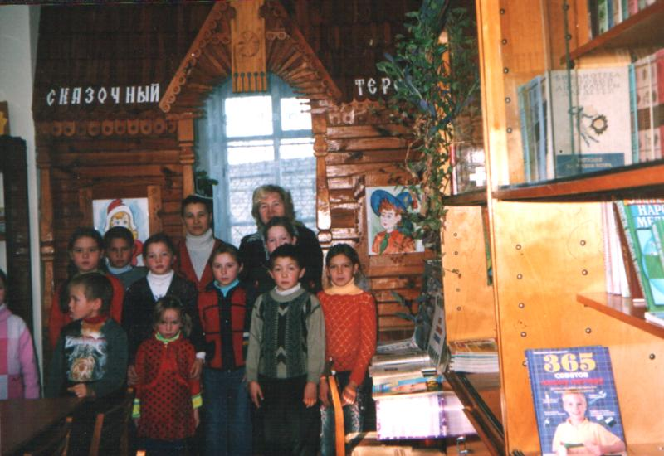 | 7-ого ноября учащиеся 3 класса Абамзинской ООШ со своей учительницей Степановой Надеждой Леонидовной посетили районную детскую библиотеку.  Заведующая библиотеки Такмакова Татьяна Ильинична очень увлекательно рассказала о своей библиотеке. Она показала, как на полках расположились книги, как на полках «живут» литературные герои.
Библиотекарь абонемента Романова Людмила Алексеевна объяснила, почему абонемент так называется: на абонементе книги дают для чтения домой. Она познакомила с книжными выставками, расположенными на абонементе. «Таван кетес нихсанхинчен илемле», «Она писала только для детей» (к 100-летию А.Линдгрена), «Моей земли история живая (новые книги Чувашского книжного издательства). Людмила Алексеевна дала добрые советы, как выбрать книги для чтения, из каких книг можно узнать о звездах и планетах, о растениях и животных.
На абонементе же юные читатели узнали о каталогах и картотеках. | 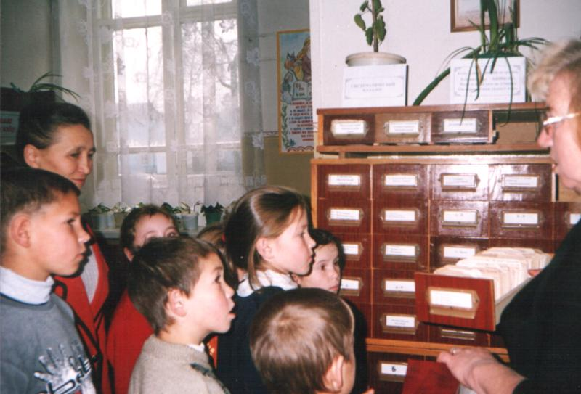
Потом все вместе перешли в читальный зал. В нем собрана лучшая литература по отраслям знания, словари, справочники. Здесь же «сказочный теремок». Ребятам очень понравилось в этом доме, они читали, и играли. Библиотекарь Лукина Валентина Николаевна провела литературную викторину «Кто из литературных героев сказал?».
Библиотекарь Иголкина Антонина Витальевна показала по компьютеру электронную картотеку «Моя первая библиотека», где сидя у компьютера можно почитать любимую сказку, или стихи детских писателей.
Всех вместе у телевизора собрала сказка Пушкина «Сказка о рыбаке и рыбке». Три часа проведенные в библиотеке прошли очень быстро. Учащиеся так увлеклись чтением, игрой в библиотеке, что и уехали домой с сожалением, что Батырево далеко от их деревни.
Надежда Леонидовна (кстати, сама является читателем районной детской библиотеки) и мама одной девочки поблагодарили библиотекарей за теплый прием. Работники РДБ подарили 4 новые книги этому любознательному классу.
На экскурсию в библиотеку приходят группы из садиков и первоклассники. Для первоклассников у нас ежегодно проводятся праздник «Посвящения в читателя».

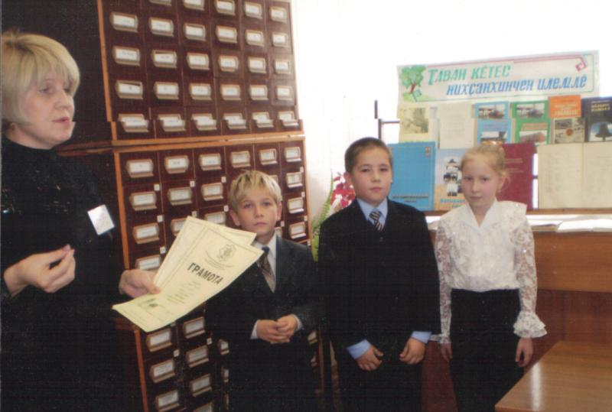 | 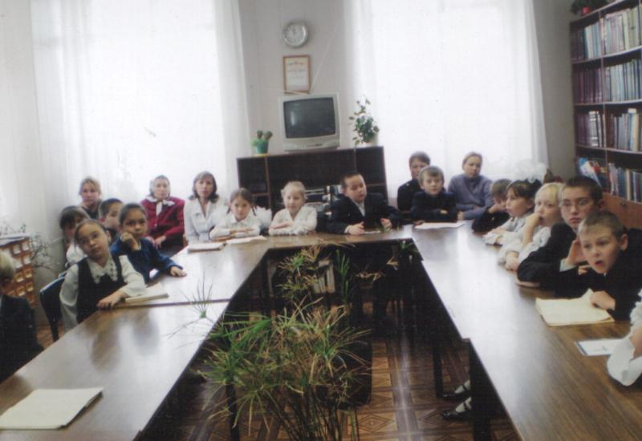
Батыревская районная детская модельная библиотека осуществляет организацию библиотечно-библиографического и информационного обслуживания детей и подростков, руководителей детского чтения района, координирует работу детских филиалов. Она тесно сотрудничает и со школьными библиотеками. Сотрудники библиотеки принимают участие на семинарах школьных библиотекарей, постоянно выступают с консультацией и вопросами библиотечного обслуживания детского населения.
Очередное занятие школьных библиотекарей прошло в читальном зале Батыревской модельной детской библиотеки.
Библиотекари обсудили Послание Президента Чувашской Республики Н.В.Федорова Государственному Совету «Дорожить временем, служить людям». С обзором Послания выступила заместитель директора МУК «Межпоселенческая центральная библиотека Батыревского района» Мазякова Нина Васильевна. Она остановилась на трех приоритетных задачах, которые должны быть решены в ближайшем будущем в первоочередном порядке, и о Годе ребенка. Ведь школьные библиотекари непосредственно связаны с воспитанием детей и молодого поколения.
Заведующая районной детской модельной библиотекой Такмакова Татьяна Ильинична ознакомила с республиканскими конкурсами, объявленными Чувашской республиканской детско-юношеской библиотекой «Энергию молодых – в здоровое русло», «Дарит крылья вдохновение».
Вела семинар методист отдела образования администрации Батыревского района Багаутдинова Галина Хуснутдиновна, она выступила с организационными вопросами и подвела итоги семинара.
Пропаганда здорового образа жизни

Грамотно вести разговор на тему наркомании и сложно и ответственно. Поэтому мы приглашаем на встречи врача-нарколога.
В библиотеке была оформлена выстовка-совет «Новое поколение выбирает – здоровье».
Материалы выставки периодически обновлялись.
Участникам разговора были предложены следующие темы для обсуждения
- проблемы психологической защиты и реабилитации;
- взгляд православной церкви на наркотическую, алкогольную и иную зависимость;
- роль библиотек в деле профилактики наркомании и формировании здорового образа жизни.
В апреле месяце в библиотеке прошла беседа врача Надиной Н. Б. «Курение или здоровье?». Участники этой беседы обсуждали темы:
- взгляд современной молодежи на наркотическую и алкогольную зависимость
- роль книжной продукции в деле профилактики наркомании и формировании здорового образа жизни.

6. Справочно-библиографическая и информационная работа
6.1. Формирование информационной среды библиотеки:
Вся справочная литература, энциклопедические издания находятся в читальном зале.
В СБА входит справочно-библиографический фонд, алфавитный каталог, систематический каталог, картотека названий книг, АПУ, куда вводятся новые рубрики, имеются тематические картотеки «Детский детектив», «Книги из серии «Школьная библиотека». На абонементе ведется краеведческая картотека книг. Начали работать над созданием электронного каталога. Для СК и АК карточки описываем сами.
6.2. Состояние и совершенствование справочно-библиографического аппарата:
Ведется электронный учет записи читателей.

6.3Справочно-библиографическое обслуживание:
Справок 548, форма учета – тетрадь. С использованием электронных ресурсов выполнено всего 143 справок.

Информационно – библиографическая
и массовая работа

Формы работы: | всего  2007 | I кв | II кв | III кв | IV кв
крупные мероприятия | 17 | 5 | 4 | 4 | 4
обзоры | 27 | 15 | 6 | 3 | 3
беседы | 11 | 5 | 3 | 1 | 2
книж. выставки | 31 | 11 | 12 | 3 | 5
библиотечные уроки | 20 | 8 | 2 | - | 10
библиографические справки | 548 | 230 | 211 | 41 | 66
буклеты | 3 | 2 | 1
школа информац. культуры
Слайд - презентации | 3 | 1 | 1 |  | 1
Сценарии | 5 | 3 | 1 |  | 1
Экскурсии | 15 | 4 | 3 | 1 | 7
Литературно-музыкальные вечера | 9 | 3 | 1 | 1 | 4
Час поэзии | 3 | 1 | 2
Экологический урок | 2 | 1 | 1

6.4 Формирование основ информационной культуры

Формы деятельности | Кол-во | Тематика | Полученный  результат | Проблемы,  перспективы
Библиотечные уроки: Всего | 20
- в т ч. для младшего возраста | 8 | - Первое посещение библиотеки  - Правила обращения с книгой  -Периодические издания для малышей  - Структура библиотеки  - Элементы книги  - Как читать книгу  - Как выбирать книгу | Научились самостоятельно выбирать книгу с полок открытого доступа
- среднего возраста | 9 | - Справочно-библиографический аппарат библиотеки  -Периодические издания для подростков  -Современные информационные технологии библиотеки  -Раскрытие фонда компакт-дисков | Самостоятельно могут работать с каталогами, справочниками и энциклопедиями.
- и старшего возраста | 3 | -Знакомство с фондом детской библиотеки и выбор книг по каталогу  -Современные информационные технологии библиотеки  -Раскрытие фонда компакт-дисков
Часы библиографии | 4 | СБА библиотеки.  Библиографический поиск.
Библиографические игры. | 1 | «Академик Волков» | Дети сами находили каталогу книги Волкова
Индивидуальные библиограф. консультации |  | Беседы

6.5. Информационное обслуживание

Направление деятельности | Кол-  во | Тематика | Полученный результат | Проблемы,  перспективы
Индивидуальное  информирование | 210 | -Республиканских и районных конкурсах  -О новых поступлениях
Групповое информирование | 10 | -Календарь знаменательных и памятных дат
Таблица 1

7. Формирование библиотечного фонда
Движение фонда Батыревской ДБ
Год | Новые  поступления | % поступления к фонду | Объем выбытия | Движение
 |  |  |  | В цифрах (+;-) | В % (+; -)
2003 | 489 | 1,9 | 338 | +151 | +0,5
2004 | 351 | 1,3 | 660 | -309 | -1,2
2005 | 478 | 2,1 | 1839 | -3525 | -16
2006 | 820 | 3,7 | 603 | +217 | +26,4
2007 | 239 | 1 | 534 | -295
Таблица 2
Состав фонда Батыревской ДБ
Год | Всего | в том числе |  | Из общего объема фонда книги
Год | Всего | электронные носители | а/в  материалы | на иностранных языках | на чувашском языке
2003 | 25728 |  |  | 2 | 1861
2004 | 25419 |  |  | 2 | 1928
2005 | 21894 |  |  | 2 | 2094
2006 | 22111 | 132 |  |  | 2190
2007 | 21816 | 139 |  | 5 | 21,67
Таблица 3
Новые поступления в Батыревской ДБ
Год | Всего | в том числе |  | Из общего объема фонда книги
Год | Всего | электронные носители | а/в  материалы | на иностранных языках | на чувашском языке
2003 | 489 |  |  | 1 | 43
2004 | 351 |  |  |  | 76
2005 | 478 |  |  |  | 272
2006 | 820 | 132 |  |  | 77
2007 | 239 | 6 |  | 1 | 66
Таблица 4
Список электронных изданий полученных в 2007 году:
- Детская энциклопедия КиМ 2007 – 2 CD.
2. Природа России – 1 CD.
3. Большая хрестоматия для 5-11 классов средней школы, колледжей, лицеев и вузов. Русская литература XX века. Поэзия – 1CD.
4. Большая хрестоматия для 5-11 классов средней школы, колледжей, лицеев и вузов. Русская литература XX века. Проза – 1CD.
5. Система ГАРАНТ. Энциклопедия Российского законодательства. Осенний семестр 2007.- 2 CD.
6. Консультант Плюс: Высшая школа. Выпуск 81 к осеннему семестру 2007 года – 1 CD.

Выбытие из фонда в Батыревской ДБ

Год | Всего | в том числе | Из общего объема фонда книги
Год | Всего | электронные носители | а/в  материалы | на иностранных языках | на чувашском языке
2003 | 338 |  |  | - | 31
2004 | 660 |  |  | - | -
2005 | 4003 |  |  | - | 106
2006 | 603 |  |  |  | 23
2007 | 534 |  |  |  | 47
Таблица 5
Книговыдача Батыревской ДБ
Год | Всего | в том числе |  | Из общего объема фонда книги
Год | Всего | электронные носители | а/в  материалы | на иностранных языках | на чувашском языке
2003 | 57811 |  |  | 18 | 1736
2004 | 57850 |  |  | 20 | 2376
2005 | 57855 |  |  | 22 | 1921
2006 | 57900 | 32 |  | 8 | 2314
2007 | 58532 | 99 |  |  | 2334
Таблица6
Относительные показатели состава, формирования и использования фонда Батыревской ДБ
Год | % поступлений к фонду | % выбытия  к фонду | Средняя экз. новых  поступлений | Новые поступления в расчете на 1 читателя | Книгообес-  печенность | Обраща-  емость | Читаемость
2003 | 1,9 | 1,31 | 61 | 0,2 | 13 | 2,2 | 28
2004 | 1,3 | 2,5 | 35 | 0,2 | 13 | 2,3 | 29
2005 | 2,1 | 8,3 | 53 | 0,2 | 11 | 2,7 | 28
2006 | 3,7 | 2,72 | 68,3 | 0,4 | 11 | 2,6 | 28
2007 | 1 | 24 | 19 | 0,11 | 10 | 2,6 | 29
Таблица 7
Главное богатство библиотек – это фонды. Важнейшей функцией любой библиотеки было, и будет предоставление качественного обслуживания пользователей, а это можно делать, если фонд хороший, качественный. Приходится признать, есть одна проблема, которая тревожит всех библиотекарей – это состояние книжных фондов. Параллельно с усложнившимися запросами наших читателей идет старение книжных фондов.
Фонд библиотеки увеличилось в этом году на 239 книг.

Расходы на комплектование Батыревской ДБ
Год | Расходы на  комплектование  (руб.) | % расходов на комплектование  ДБ от всего  бюджета ЦБС | % расходов на комплектование ДБ от всего бюджета ДБ | Расходы по комплектованию в расчете на 1 читателя
2003 | 85542-25
2004 | 31660-85
2005 | 113498
2006 | 39150,13 |  |  | 19,5
2007 | 764291 (на всю систему)
Таблица 8

Источники комплектования Батыревской ДБ

Год | Источники комплектования (указать количество поступлений)
Год | НБ ЧР | Мегапроект | Книжные  магазины | Подписные  издания | В дар | Другие  источники | % к фонду
2003 |  | 171
2004
2005 |  |  |  |  | 6
2006 | 755 |  |  |  | 65
2007 | 239
Таблица 9
Структура фонда на 01.01.2007 г.(%)

Отраслевой состав фонда/годы | 70-79-е | 80-89-е | 90-99-е | 2000-2002 | 2006 | 2007
ОПЛ | 1498 | 2131 | 2077 | 2298 | 2376 | 2283
ЕНЛ | 700 | 645 | 740 | 869 | 889 | 863
Техника | 811 | 675 | 742 | 790 | 788 | 792
С/х | 175 | 147 | 189 | 217 | 224 | 224
Медицина
Спорт | 1120 | 1146 | 1202 | 1227 | 1121 | 643
Искусство |  |  |  |  |  | 439
Культура
Языкознание | 858 | 1082 | 1153 | 1227 | 1191 | 1139
Литературов
Худож. лит. | 10531 | 12549 | 13153 | 13467 | 11215 | 11143
Детская
Лит. для детей | 5732 | 5581 | 5452 | 5144 | 4307 | 4292
Прочая
Всего (абс): | 21425 | 23957 | 24708 | 25577 | 22111 | 21816
%

Подписка на периодические издания Батыревской ДБ
Год | Количество наименований всего | из них наименований |  | Сумма подписки
Год | Количество наименований всего | газет | журналов | Сумма подписки
2003 | 14 | 3 | 11 | 5300
2004 | 14 | 3 | 11 | 5700
2005 | 11 | 2 | 9 | 6000
2006 | 13 | 3 | 10 | 6000
2007 | 14 | 3 | 11 | 8000
Пополнение новыми книгами наш фонд одна из насушных проблем стоящих перед нашей библиотекой. В этом году поступило много хороших книг Чувашского книжного издательства. Но наши пользователи еще хотят почитать и современную молодежную литературу таких авторов как: Сестры Воробей, Д. Суслина, Д. Емец, Ф. Паскаля и мн. др.
Периодические издания мало поступают в нашу библиотеку три газеты и 11 журналов, которые не совсем удовлетворяют потребностям и спросу читателей. Из за ограничения финансовых средств, выделяемых на подписку, мы не можем подписываться на журналы, пользующиеся спросом у подростков. Стараемся активно принимать участие в конкурсах, проводимых на страницах газет и журналов, но не всегда удается получить приз.
Состав, развитие, использование фонда в 2007 г
Показатели | Всего | В т.ч. пер. изд. | В т.ч.
Показатели | Всего | В т.ч. пер. изд. | ОПЛ | ЕНЛ | ТЛ | СХЛ | Иск-во | Спорт | Худ.  лит. | Язы-кознание | Дет. лит.
Состояло на начало года | 22111 | 13 | 2376 | 889 | 788 | 224 | 454 | 667 | 11215 | 1191 | 4307
Поступило  Абс.  % | 239  1% |  | 26  10% | 5  0,2% | 7  2,9% | -  1% | 6  2,5% | 4  1,6% | 183  76% | -  5,3% | 170  71%
Выбыло  Абс.  % | 534 |  | 119  22,2% | 31  2,3% | 3  5,8% | -  - | 21  3,9% | 28  5,2% | 253  47,3% | 62  11,6% | 15  2,8%
Состоит на конец года  Абс. % | 21816 |  | 2283  10,4% | 863  3,9% | 792  3,6% | 224  1% | 439  2% | 643  2,9% | 11143  51% | 1139  5,2% | 4292  19,6%
Книговыдача  Абс. % | 58532 |  | 6714  11,8% | 5423  10% | 2982  5,8% | 3519  6% | 2619  4,4% | 2394  4,1% | 16099  25,5% | 1198  2% | 17584  30%
Книгообесп. | 1 |  | 1,1 | 0,4 | 0,3 | 0,1 | 0,2 | 0,3 | 6 | 0,5 | 2,1
Обращаемость | 2,6 |  | 2,8 | 2,8 | 3 | 4,3 | 5,9 | 3,7 | 1,3 | 1 | 4
Читаемость | 2,6 |  | 3 | 7 | 4,3 | 15 | 6 | 4 | 1,3 | 1 | 4
Обновляемость | 0,01 |  | 0,01 | 0,005 | 0,008 | 0,13 | 0,01 | 0,06 | 0,01 | 0,02 | 0,03
Коэффициент соответствия фонда

Список отказов
- Петербург в русской поэзии
- Солженицын «Матренин двор»
- Осеева В. «Рассказы для детей»
- Города Чувашии
- «Что означают ваши фамилии?»
- Д.Емец «книга о Мефодии Буслаеве»
- Последнии серии книг о Гарри Потере
- Д.Донцова. Любые произведения.
- Математика для поступающих в ВУЗы.
- Романы для девочек.
- Книги Е. и А.Воробей.
- Детективы для детей.
- Ужастики.
- Емец Д. Т.Гроттер (серия)
- Книги Д.Суслина.

8. Методическое обеспечение библиотечной деятельности

Направление | Кол-во | Тематика | Проблемы, перспективы
1. Методический мониторинг
1.1. Выезды | 11 | Оказание помощи при открытии модельных библиотек.
1.2. Обследование библиотек, в т.ч. фронтальное | 3 | Отбор устаревшей, непрофильной литературы
1.3. Анализы деятельности (отчеты, справки) |  | Все справки сдаются в МБО
1.4. Научно-методические советы |  | Консультации
2. Консультативно-методическая помощь
2.1. Консультации
- индивидуальные
- групповые |  | Семинарские занятия
2.2. Издание и распространение методико-библиографических материалов (пособия, письма, разработки) |  | -К 100-летию П.П. Хузангая материал литературного вечера  - Под небом марта  -День осенних именинников – литературно-музыкальная композиция  -Книга –это друг, советчик- материал устного журнала
2.3. Обзоры методических изданий |  | -Календарь знаменательных дат  -Детские библиотеки ЧР в 2006 году
Инновационная деятельность |  | Современные информационные технологии библиотеки
3.1. Изучение опыта работы
3.2. Районные конкурсы профессионального мастерства
3.3. Участие в областных конкурсах |  | За новый социальный статус и имидж профессии
4. Повышение квалификации и переподготовки библиотечных кадров( свое участие в республиканских мероприятиях и подготовка и проведение на месте)
4.1. Семинары (районные) | 9 | - План основных мероприятий на 2007 год  -2007 год – год ребенка  -Правовой час с участием специалистов  -Литературная Чувашия. Книга года – 2005  -Библиотеки в условиях местного самоуправления  -Неделя детской и юношеской книги  -Фестиваль чтения «Вместе с книгой в Новый год!»
4.2. Практикумы | 1 | Стажировка молодого специалиста
4.3. Другие формы обучения | 3 | Семинар-тренинг
4.4. Круглые столы
4.5. Обучение на курсах повышения квалификации
4.6. Аттестация библиотечных работников
9. Работа библиотек с руководителями детского чтения

9.1 Анализ цифровых показателей
Показатели | 2006 | 2007
Читателей всего
- Педагогов школ | 94 | 94
- Работников дошкольных учреждений | 31 | 55
- Дополнительного образования
- Родителей | 41 | 40
- Студентов пединститутов, педагогических колледжей | 8 | 11
- Других специалистов | 39 | 40
Кол-во посещений | 831 | 855
Книговыдача | 2039 | 2111

Материально-техническое состояние библиотеки.

Библиотека находится на первом этаже здания центральной библиотеки. Здание кирпичное, введено в эксплуатацию в 1976 году. Отопление газовое, произведена замена труб отопительной системы.
- Библиотека обеспечена библиотечной мебелью и оборудованием, имеется телевизор. Для решения насущных проблем улучшения библиотеки нужно заменить крышу и пол, приобрести ксерокс, еще один компьютер.

Кадровое обеспечение

Наименование отдела в соответствии со штатным расписанием | Районная детская модельная библиотека
Должность | Заведующая РДБ
Фамилия, Имя, Отчество | Такмакова Татьяна Ильинична
Число, месяц и год рождения | 31.10.1957
Образование | Среднее специальное (библиотечное)
Наименование учебного заведения (год окончания, если учится – на каком курсе) | Чувашское КПУ, в 1978 г.
Библиотечный стаж (с какого года) | С 1978 года.
Работает в данной библиотеке (с какого года) | С 1978 года.
Стаж в данной должности (с какого года) | С 1990 года.
Награды | Почетная Грамота МК РФ, Почетная грамота районной администрации.
Курсы повышения квалификации (перечислить годы и темы обучения) | 2006 год Сельская библиотека – центр общественных, социальных и культурных инициатив.
Дополнительная информация

Наименование отдела в соответствии со штатным расписанием | Районная детская модельная библиотека
Должность | Библиотекарь 1 категории
Фамилия, Имя, Отчество | Лукина Валентина Николаевна
Число, месяц и год рождения | 10.07.1959
Образование | Среднее специальное (библиотечное)
Наименование учебного заведения (год окончания, если учится – на каком курсе) | Чувашское КПУ, в 1984 году.
Библиотечный стаж (с какого года) | С 1980 года.
Работает в данной библиотеке (с какого года) | С 1990 года.
Стаж в данной должности (с какого года) | С 1986 года.
Награды
Курсы повышения квалификации (перечислить годы и темы обучения)
Награды
Дополнительная информация

Наименование отдела в соответствии со штатным расписанием | Районная детская модельная библиотека
Должность | Библиотекарь 1 категории
Фамилия, Имя, Отчество | Романова Людмила Алексеевна
Число, месяц и год рождения | 05.11.1960 г.
Образование | Среднее специальное (библиотечное)
Наименование учебного заведения (год окончания, если учится – на каком курсе) | Чувашское КПУ, в 1983 году.
Библиотечный стаж (с какого года) | С 1979 года.
Работает в данной библиотеке (с какого года) | С 1979 года.
Стаж в данной должности (с какого года) | С 1979 года.
Награды
Курсы повышения квалификации (перечислить годы и темы обучения)
Дополнительная информация

Наименование отдела в соответствии со штатным расписанием | Районная детская модельная библиотека
Должность | Библиотекарь 2 категории
Фамилия, Имя, Отчество | Иголкина Антонина Витальевна
Число, месяц и год рождения | 13.10.1974 г.
Образование | Среднее специальное
Наименование учебного заведения (год окончания, если учится – на каком курсе) | Канаш. пед. училище, в 1995 году.
Библиотечный стаж (с какого года) | С 2005 года.
Работает в данной библиотеке (с какого года) | С 2005 года.
Стаж в данной должности (с какого года) | С 2005 года.
Награды
Курсы повышения квалификации (перечислить годы и темы обучения)
Дополнительная информация

Наименование отдела в соответствии со штатным расписанием | Первомайская детская библиотека
Должность | Библиотекарь 1 категории
Фамилия, Имя, Отчество | Никитин Александр Геннадьевич
Число, месяц и год рождения | 03.01.1977 г.
Образование | Высшее
Наименование учебного заведения (год окончания, если учится – на каком курсе) | ЧГУ им. И.Н.Ульянова, в 1999 году.
Библиотечный стаж (с какого года) | С 2001 года.
Работает в данной библиотеке (с какого года) | С 2001 года.
Стаж в данной должности (с какого года) | С 2001 года.
Награды
Курсы повышения квалификации (перечислить годы и темы обучения)
Дополнительная информация

Наименование отдела в соответствии со штатным расписанием | Шыгырданская детская модельная библиотека
Должность | Заведующая филиалом
Фамилия, Имя, Отчество | Тазетдинова Фрадия Сейфулловна
Число, месяц и год рождения | 07.05.1957 г.
Образование | Среднее специальное (библиотечное)
Наименование учебного заведения (год окончания, если учится – на каком курсе) | Чувашское КПУ, в 1978 году.
Библиотечный стаж (с какого года) | С 1974 года.
Работает в данной библиотеке (с какого года) | С 1975 года.
Стаж в данной должности (с какого года) | С 1975 года.
Награды | Почетная Грамота МК ЧР, Почетная грамота районной администрации, Диплом «Лучший библиотекарь, работающий с детьми».
Курсы повышения квалификации (перечислить годы и темы обучения)
Дополнительная информация

Заведующая библиотекой ______________________ (__Такмакова Т.И._)
Дата

